ER WAS EENS … EEN WENS …

‘De Beklimming van Alpe D’Huez’

Bourg d’Oisans 2023

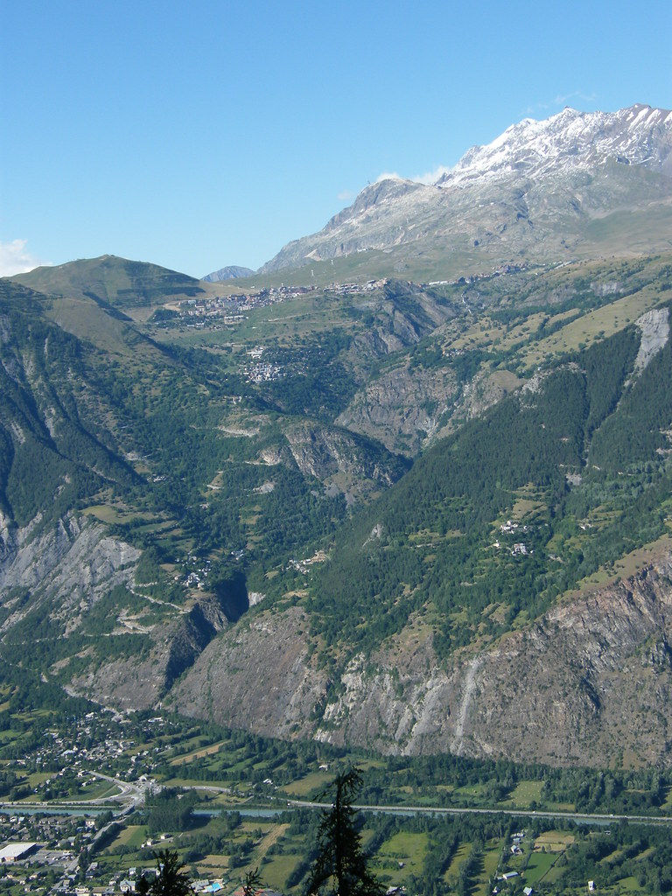

By KWTC De Mergelhoek.

Elk mooi sprookje begint steeds met de woorden ‘er was eens’. Dit is echter niet bij een sprookje gebleven, maar een echt verhaal geworden.

In augustus 2022 liep de Wim met de wens rond om ooit nog Alpe d’Huez te beklimmen. Gezien hij de 50 gepasseerd was, begon dit toch stilaan te dringen vond hij. Hij had al enkele mensen van zijn wens gesproken en tijden de BBQ, na de laatste rit met KWTC De Mergelhoek begin oktober, sprak hij ook uw verslaggever over zijn wens.
‘Gij kuntj uk nogal skuun rittekes uitstippelen en ge kuntj nog een betjen bergop rijen uk’ waren ongeveer zijn bewoordingen om uw verslaggever te overtuigen.

Er waren blijkbaar toch nog wat gegadigden en in december van hetzelfde jaar werd er al een eerste vergadering gehouden. Er werd afgesproken dat wij op vrijdag 11/8/2023 zouden vertrekken en op dinsdag 15/8 zouden terugkeren naar Herzele. De uitvalsbasis zou Bourg d’Oisans worden dat aan de voet van Alpe d’Huez ligt. Ronny was er nog geweest in 2007 en bracht zijn verslag van toen mee. Hij zou mee gaan, maar dan om met de volgwagen te rijden. Gezien er op dat moment 8 geïnteresseerden waren, zou er opnieuw gekozen worden om bij het bedrijf Kennof uit Lede een busje te huren voor 9 personen.
Jo stelde voor om de autorit naar Bourg d’Oisans te doen gezien hij wel wat gewend was om verre ritten te maken met een voertuig. Antoine zou uitkijken naar een gepast hotel of iets dergelijks. Gezien wij slechts 3 dagen konden fietsen, diende er gepuzzeld te worden welke beklimmingen wij gingen doen. Alpe d’Huez al zeker en Antoine zou ook graag de Galibier beklommen hebben. Bert en Dirk gingen bekijken welke ritten er konden gereden worden, rekening houdend met de grootte van de volgwagen waarmee er ging gereden worden. Zo werden ook de rest van de taken verdeeld over de groep.
De groep bestond op dat moment uit Wim, Ronny, Antoine, Lukas, Jo, Cyl, Bert en Dirk.

Vrijdag 11/08/2023:

Iets na zessen ’s morgens klonk de deurbel aan de woning van uw verslaggever. Bij het openen van de voordeur zag ik Ronny staan met een brede glimlach op zijn aangezicht. ‘Zijde kleir mannekes’ was zijn vraag. Natuurlijk waren we klaar, voor een rit van ongeveer 900 km naar de verre Alpen … ‘Allons- y’.

De reis verliep heel voorspoedig en met Jo hadden we een heel betrouwbare chauffeur aan het stuur. Na een tijdje begon het Wim wel wat te vervelen en vroeg hij of er geen film(s) voorhanden waren. Deze keer geen ‘natuurdocumentaires’ maar goeie Vlaamse films zoals ‘de loft’, ‘Alzheimer’, ‘Frits en Freddie’ en ‘Black’.
De eerste film dat werd vertoond was ‘de loft’. Er was echter geen geluid, wel onderschrift na enige behandeling van de CD- speler door Lukas. Vrijwel bij het einde van de film en tijdens een tankbeurt werden de koptelefoons aangetroffen in de bergruimtes boven de voorruit. Enige hilariteit natuurlijk, maar beter laat dan nooit …

Om ons verblijf te vinden was het ook al geen sinecure. Dr. Google diende geraadpleegd te worden en het waren de youngsters die ons op het goede spoor brachten. De B.O.Lodge lag dan ook letterlijk verscholen in een dalletje, naast de rivier La Romanche, dat enkel te bereiken was via een smal, dalend weggetje.

Toen wij aan de Lodge kwamen, waar wij de komende dagen zouden verblijven, was de eerste indruk bij de meesten toch iets van ‘wa’s da hier’. Precies toch een wat verouderd iets, maar bij nader toezien was eigenlijk alles wat er diende te zijn, wel aanwezig. Dit was eerder een groot landhuis met verschillende kamers dat nu als vakantieverblijf met een 9- tal kamers werd uitgebaat.

Aan de aparte fietsenbergplaats waren er binnenin nog wat werken aan de gang, maar deze was voldoende ruim en net om onze fietsen in onder te brengen.

De bagage en fietsen werden uitgeladen en wij werden door de huisbazin, via de receptie, naar onze kamers geloodst. 3 kamers voor 2 personen en 1 kamer voor 3 personen werden ons toegewezen.

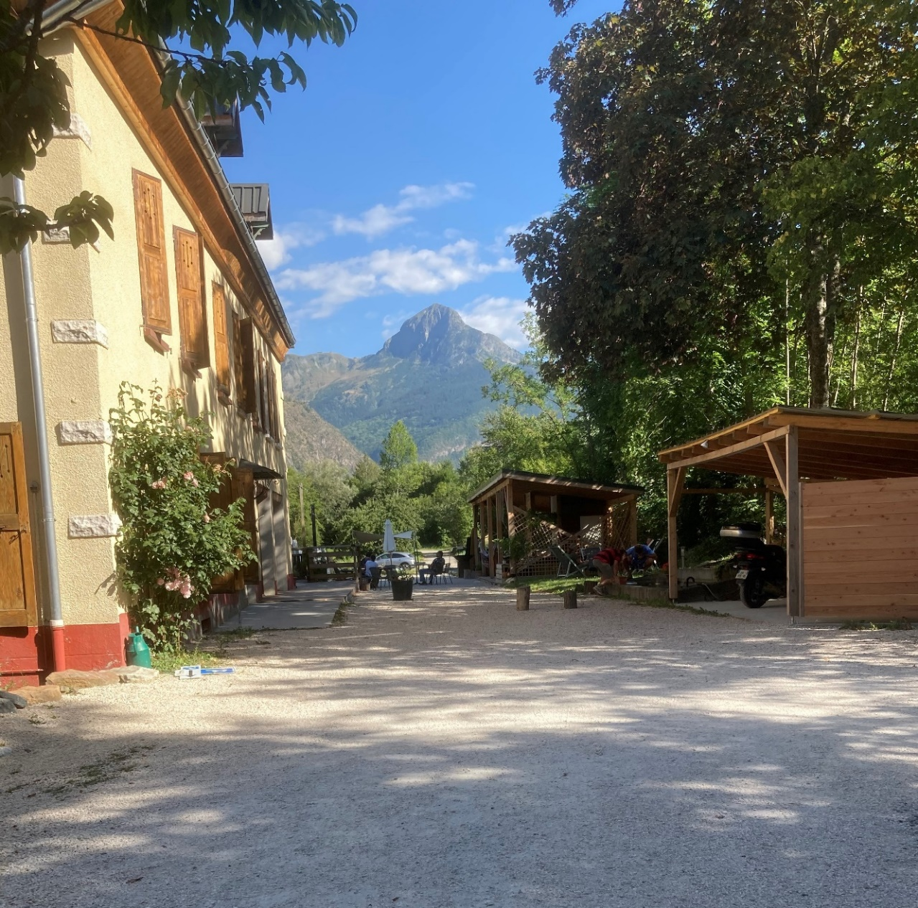
Dit was het optrekje waar we 4 dagen verbleven met rondom zicht op de verschillende bergen.

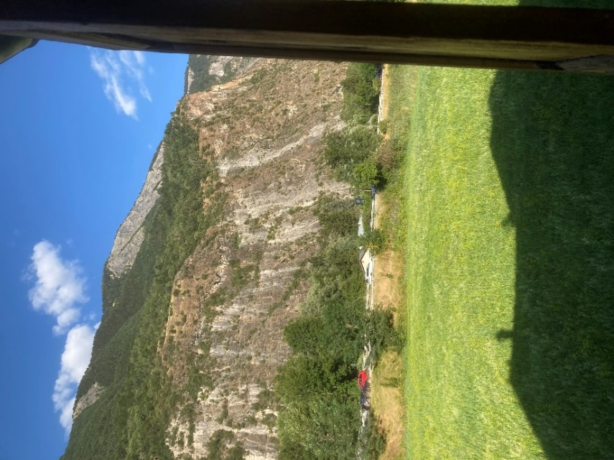.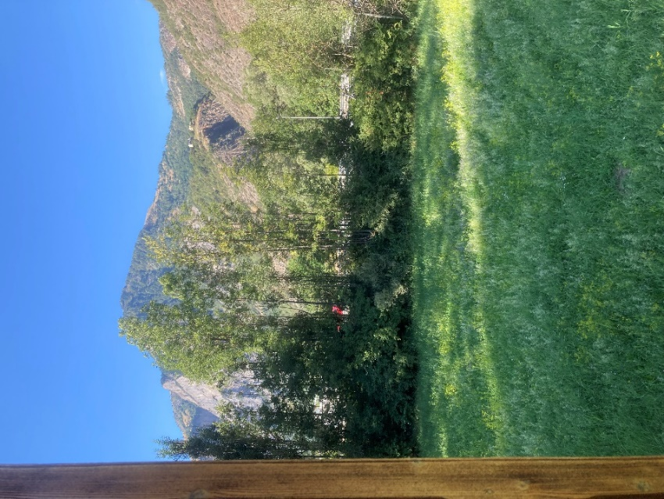
Zicht vanuit het venster van onze kamer. De rechtse foto geeft zicht op de volledige beklimming van Alpe d’Huez.

Daar waar de lodge een wat oubollig uiterlijk had, waren de kamers nog maar vrij recent opgeknapt. Airconditioning was er wel niet aanwezig en met de temperaturen die er toen waren zouden wij dat de volgende nachten wel voelen.

De nodige afspraken werden gemaakt met Julie en Fabrice, de eigenaars van het optrekje, inzake de uren van ontbijt en avondmaal. ’s Morgens konden wij vanaf 8u aanschuiven voor het ontbijt en het avondeten werd vanaf 19u30 opgediend.

In de gelagzaal stonden er op de grond aan een muur een drietal gitaren in hun respectievelijke staander. Blijkbaar speelde Fabrice wel wat muziek en kon hij ook nog een stukje zingen.
Naast de gelagzaal was er nog een plaats waar men aan verschillende tafels kon plaats nemen en daar zouden wij de komende dagen voor het ontbijt zitten.

Lukas en Cyl hadden na de lange busrit toch nog zin om een fietstochtje te maken. Ze kozen er voor om toch al de Alp te beklimmen en te zien waar ze gingen stranden.
Net voor het avondeten waren zij terug en hadden Alpe d’Huez reeds tot op ongeveer 3 km van de top beklommen. Al een mooie prestatie op zo’n korte tijd.

De anderen kozen er voor om buiten op het terras te bekomen van de lange reis en te genieten van een fris biertje of iets anders. Er waren verschillende biersoorten te verkrijgen, maar er werd vooral gekozen voor een ‘trol’. Dit kwam van het vat, was blond van kleur en had een wat troebel uitzicht. Het smaakte echter zeer goed en er zouden de komende dagen nog verschillende glazen met dit gerstenat worden gevuld. Pas een paar dagen later vernamen wij van de waard dat dit een Belgisch bier was, meer bepaald ‘cuvée des trolls’, afkomstig van een brouwerij uit Henegouwen.

Het avondeten werd buiten opgediend aan een lange tafel waar we met z’n achten konden aan plaats nemen. Dit zou ons stekje worden voor de komende dagen.

Na het avondeten werd er nog wat bijgepraat tot de meesten het tijd vonden om te gaan slapen. Ronny had daar echter nog geen zin voor en vroeg aan de waardin of Fabrice geen zin had om een ‘aireken’ te spelen op één van zijn gitaren.
Na enig aandringen was het zover. De Franse liedjes die Ronny zoal kende, waren echter al wat gedateerd voor Fabrice die een meer recent oeuvre had. Enfin, met behulp van alweer Dr. Google werden toch een paar liedjes gezongen waarbij er zelfs assistentie werd gegeven door twee lieftallige dames die er ook hun verblijf hadden dat weekend. Zo waren we alweer een ervaring rijker.

Zaterdag 12/08/2023:

Voor deze dag werd er gekozen voor een ‘opwarmingsrit’ wat inhield dat we ‘slechts’ één col gingen doen, meer bepaald de col d’Ornon. Deze was 10,5 km. lang met een gemiddeld stijgingspercentage van 6,2% waarbij een piek van 13,4% zat. Met deze col hebben wij een hoogteverschil van 647 meter overbrugd.

Er werd voor deze dag een rit gekozen waarbij we, eens op de top van de Ornon, verder reden om zo via La Mure en Vizille opnieuw in Bourg d’Oisans aan te komen.

Het was iets na 9u toen de 7 fietsers klaar stonden om hun klimavontuur in de Franse Alpen aan te vatten. Reeds na 3 km fietsen dienden wij van de hoofdweg links af te slaan om dan vrijwel onmiddellijk aan de beklimming van de col d’Ornon te beginnen. Een rustige, vrij egale beklimming met ongeveer halfweg een steiler stukje. Een ideale klim om mee te beginnen en de ‘klimbenen’ op te warmen.

Ronny zorgde er voor dat iedereen wel eens werd gefotografeerd tijdens de beklimming. Dit was hier wat gemakkelijker gezien de breedte van de weg en de kalmte wat verkeersdrukte betrof.
De weersomstandigheden waren op dat moment ideaal en iedereen bereikte dan ook vrij gemakkelijk de top van deze klim.
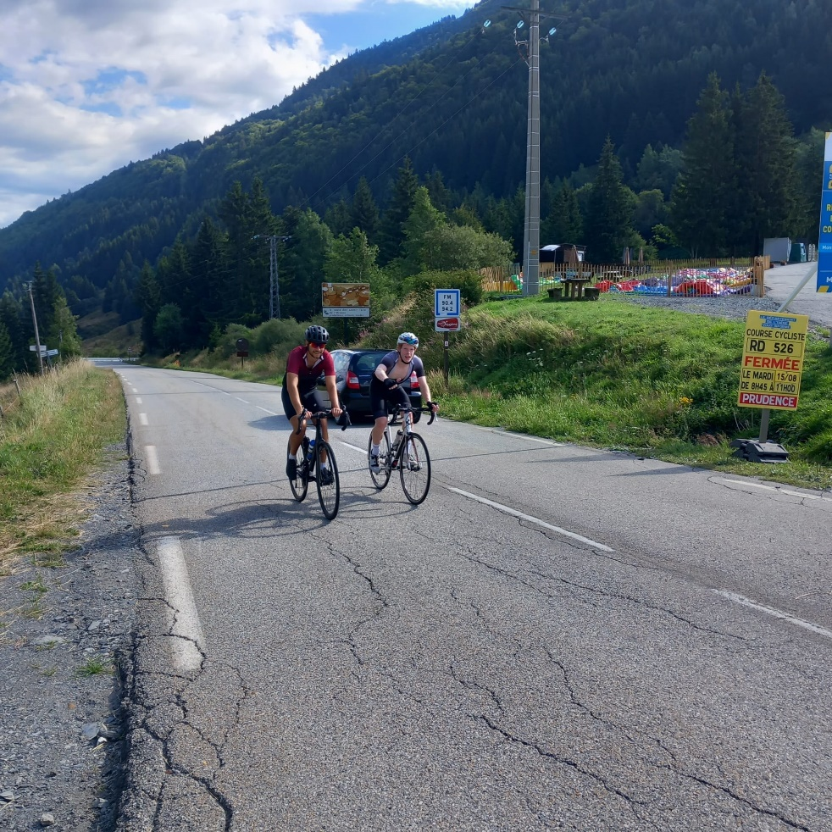
De jongsten, Cyl en Lukas samen op de Ornon.

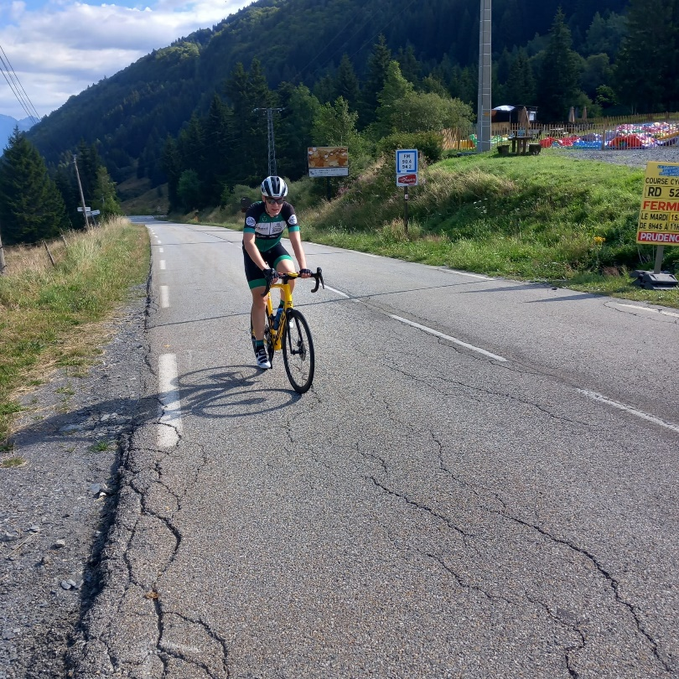
Bert met de beklimming van zijn eerste Col ooit.

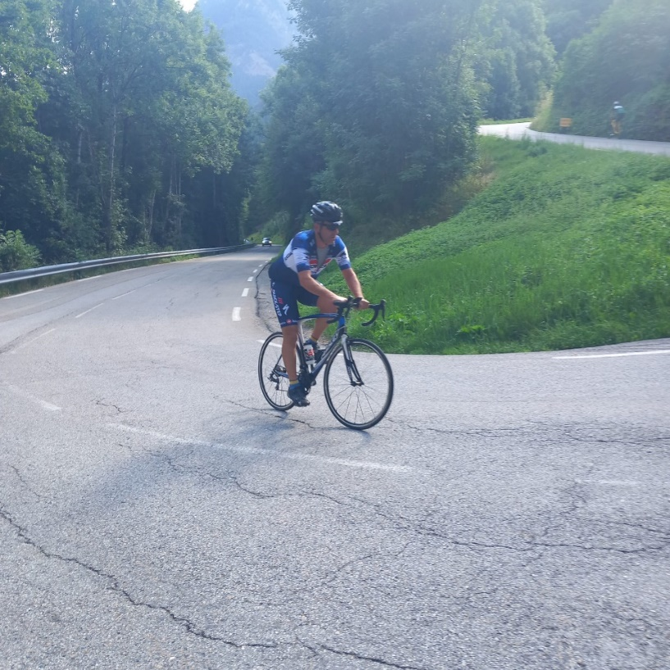
De Wim op den Ornon. Iets hoger reeds en in de verte, Bert.

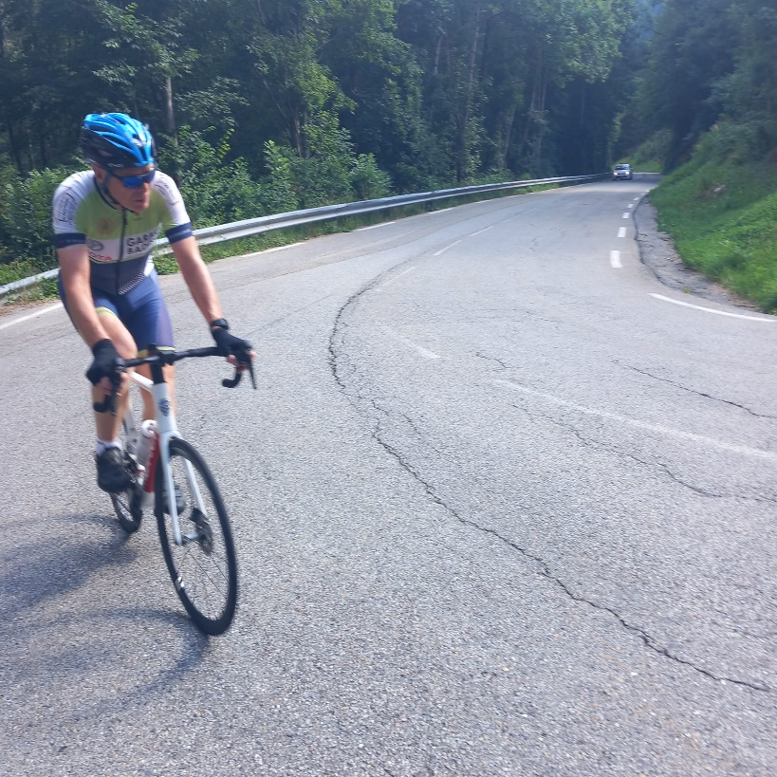
Antoine aan het werk in dezelfde bocht.

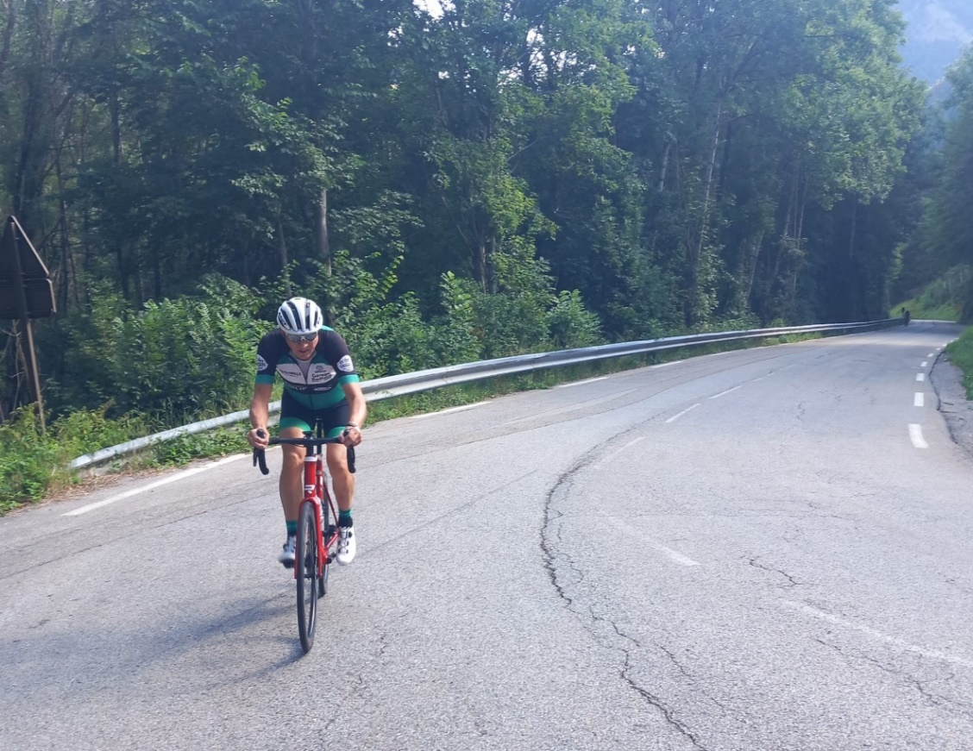
Ook voor Dirk was het opnieuw afzien.

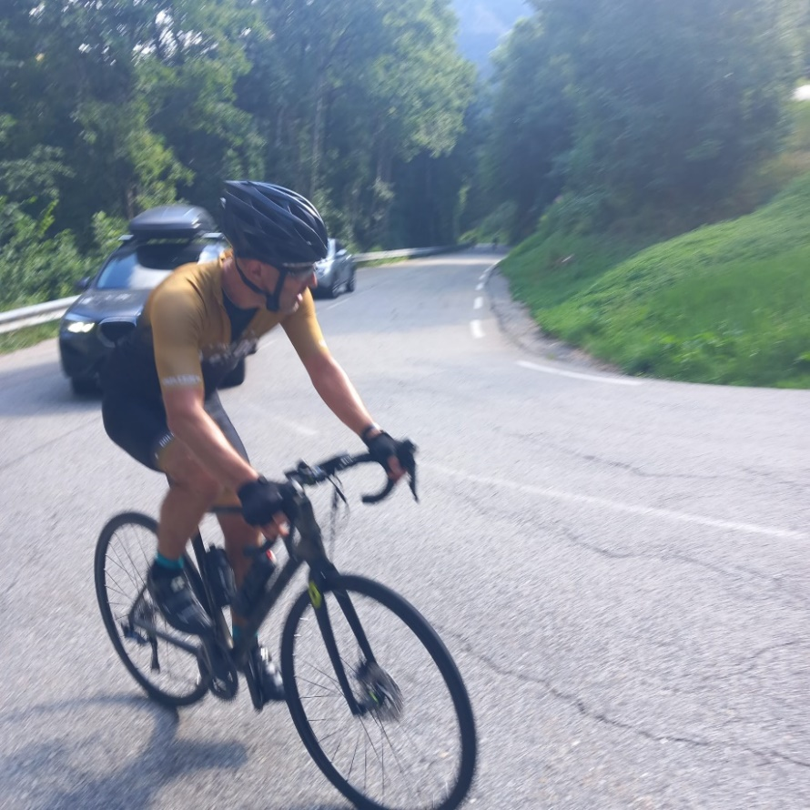
Jo staat wat onscherp op de foto, maar dat heeft zeker enkel met zijn snelheid te maken … of lag het aan de fotograaf …

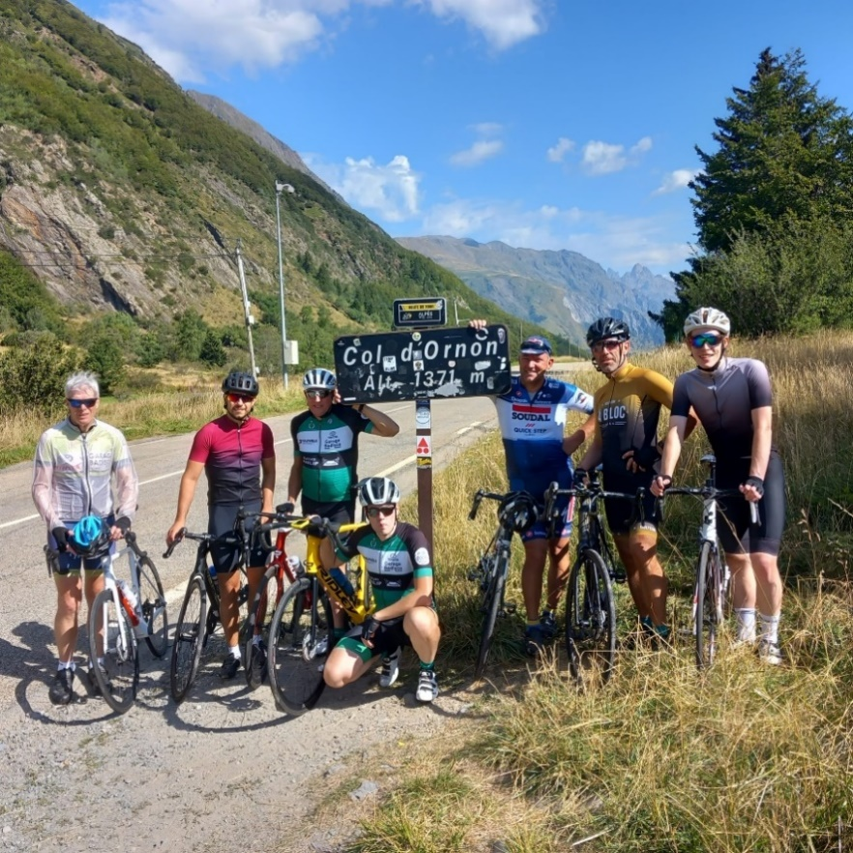
Alle fietsers samen boven op Col d’Ornon.

Na een lange afdaling kwamen wij in het stadje La Mure terecht dat langs de N85 ligt. Daar werd de plaatselijke Carrefour bezocht om wat proviand aan te kopen. Stokbrood, kaas, hesp en wat drank werd in de winkelkar gelegd.
In de schaduw van een te koop staand, gewezen winkeltje, werden de aangekochte waren verdeeld en verorberd.

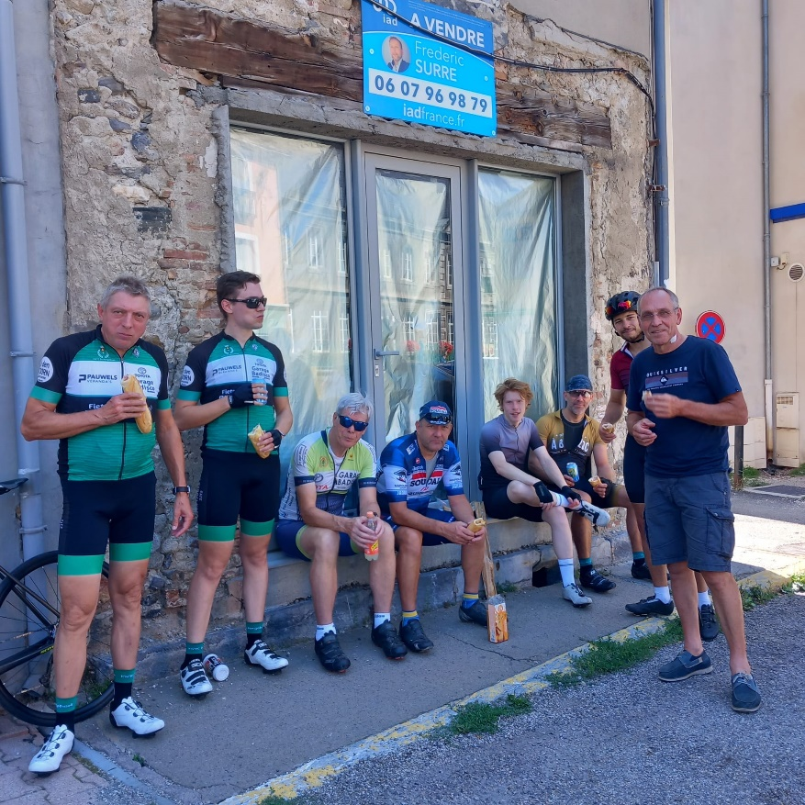
Een welverdiende middagpauze in La Mure met een broodje om de innerlijke mens te versterken.

We wisten dat er ons nog wel wat te wachten stond. De dag voordien, bij het naar Bourg d’Oisans rijden met het busje, hadden wij de ongeveer laatste 30 km gedaan die wij vandaag nog dienden te doen. Een gestaag oplopende weg met stukken bij van meer dan 5% lag voor ons klaar.

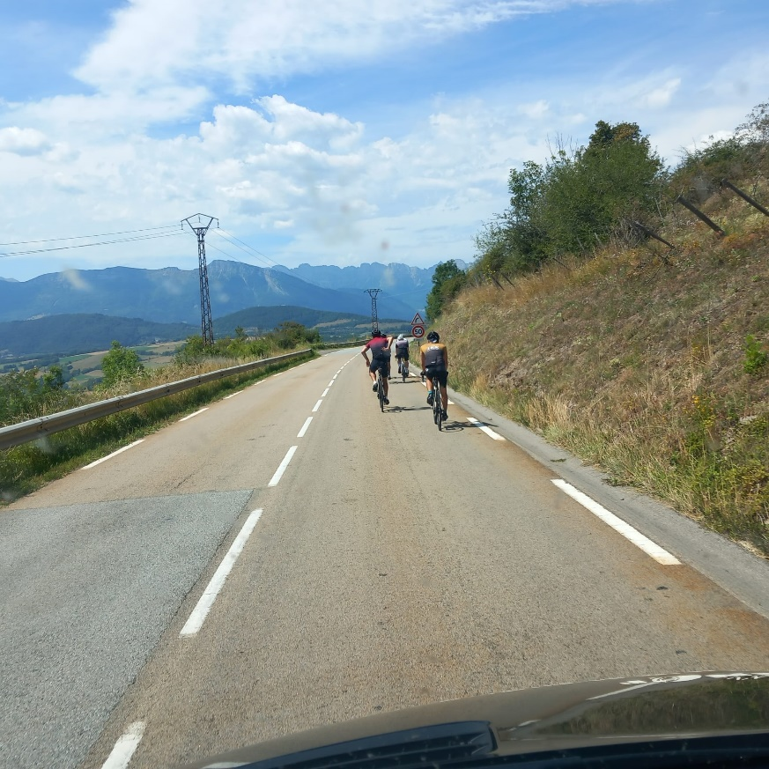
Samen op weg en genieten van een wat dalend stuk.

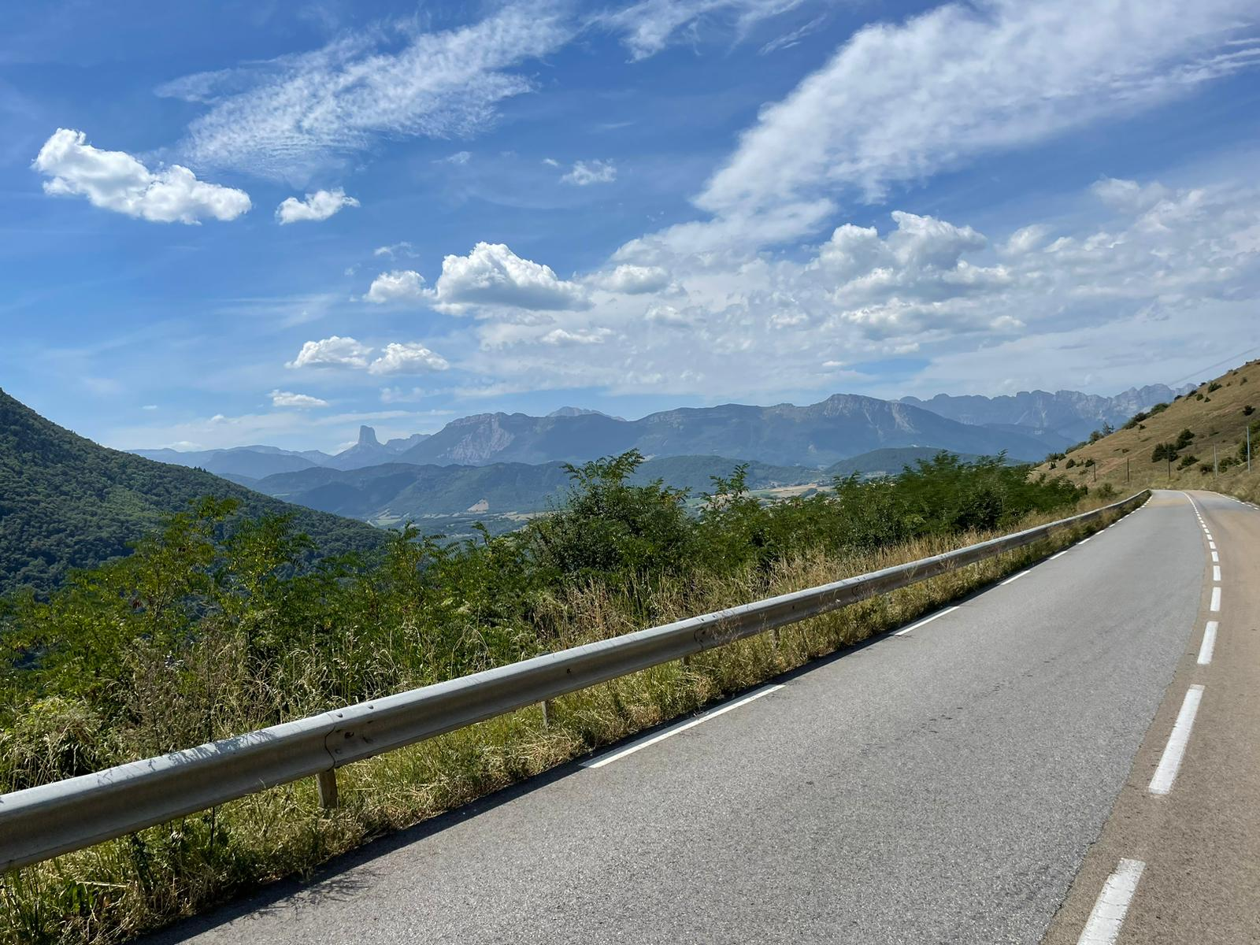
Prachtige vergezichten tussen La Mure en Vizille.

Gezien de steeds toenemende warmte (meer dan 30° in de schaduw) werd er voor gekozen om in Vizille nog een tussenstop te houden. Na enig zoekwerk werd een pleintje met een groot terras aangetroffen. Het terras zat vrij vol met mensen en één van de obers werd aangesproken met de vraag of er voor onze groep nog een plaatsje kon voorzien worden om iets te drinken. Blijkbaar werkte die persoon niet graag (meer) en wij werden ‘vriendelijk’ verder gestuurd.

Om de hoek was er nog een eet/drankgelegenheid met een terras. Daar werd een vrouwelijke ober aangesproken met dezelfde vraag. Voor haar zou het wel lukken om ons te bedienen. We wisten toen wel nog niet dat we daar ongeveer een half uur gingen moeten wachten om uiteindelijk 7 blikjes cola en één biertje te verkrijgen…

Met nog een 20- tal kilometer voor de boeg begon de warmte en het parcours stilaan zijn tol te eisen en een drietal fietsers hield het voor bekeken. Het aangekochte water werd door de overblijvende fietsers niet alleen gedronken, maar ook gebruikt om het hoofd koel te houden

Na een tocht van bijna 115 km in 4u25 en met een gemiddelde snelheid van bijna 26km/u werd het wegje naar de Lodge ingedraaid. Er werd die dag een hoogteverschil van 1.587 meter overwonnen, maar vooral kennis gemaakt met de verschroeiende weersomstandigheden die ook de volgende dagen nog van de partij gingen zijn.
De volgwagen werd zo snel mogelijk uitgeladen om zo vlug mogelijk verfrissing te zoeken en te vinden.

Daar is een zwembad dan een ideaal middel voor…

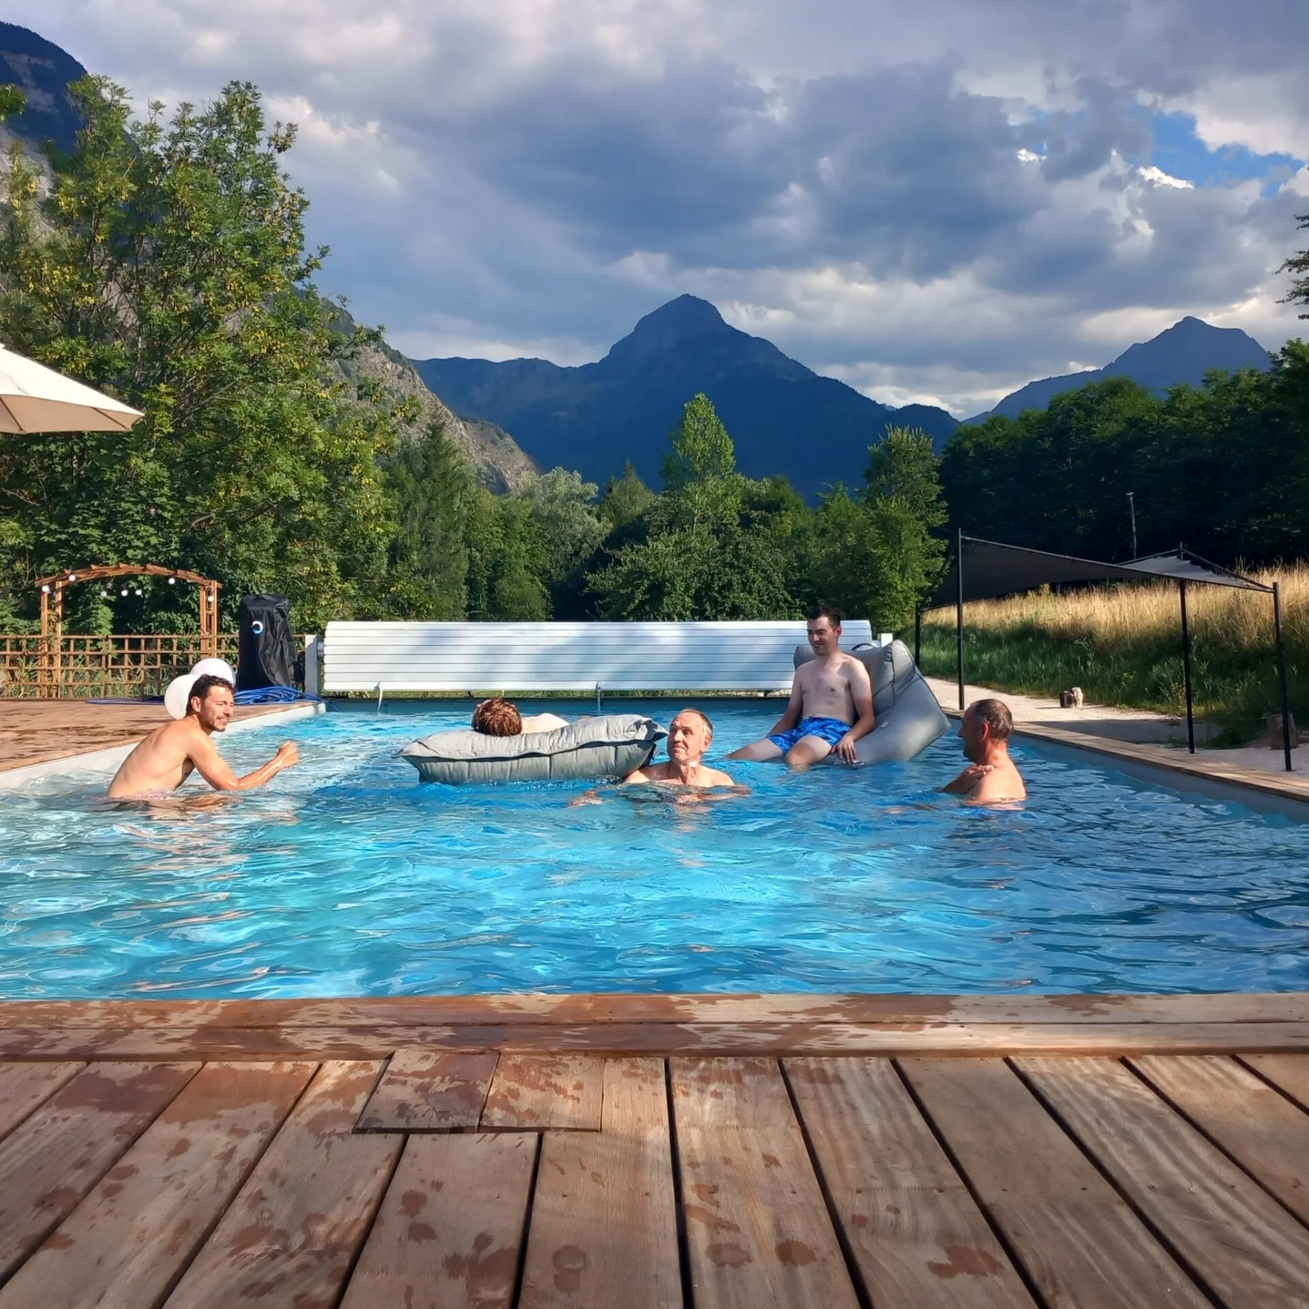
Meer moest dat niet zijn …

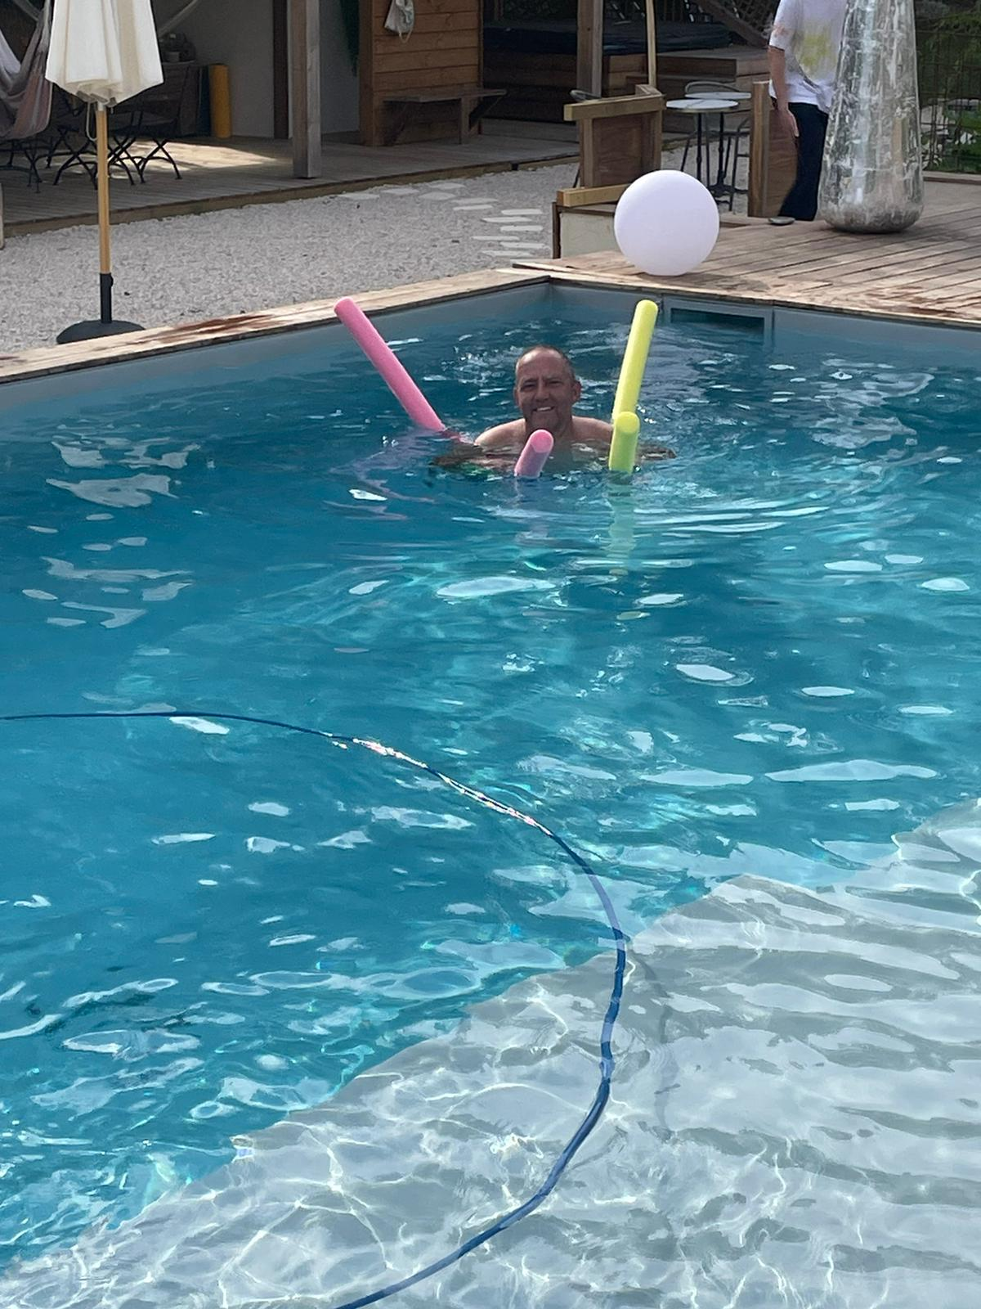
Dit was niet de badmeester met dienst …

Na het avondmaal werd er afgesproken om Bourg d’ Oisans zelf eens te gaan bezichtigen. Gezien wij in het dal zaten en er rondom bergen waren, viel de avond snel en was het dus omstreeks 20u30 reeds vrij donker.
Eens over de brug, waaronder de Romanche liep, kwamen wij al snel in het stadje zelf terecht. Vrijwel in het centrum zagen wij een cafeetje met een mooi terras waar er reclame werd gemaakt voor Belgische bieren. Het café had de naam ‘café des deux mondes’ verkregen. 8 plaatsen op het terras werden ingenomen en al snel was er een dienster ter plaatse. De dranken, waaronder enkele ‘kwaks’ werden besteld en vrij snel verkregen. Deze dame was duidelijk een pak sneller dan haar concullega uit Vizille …

Een half uurtje later waren de drankjes uit en stapten wij terug naar de Lodge. In het centrum was er nog straatverlichting, maar eens er buiten was het aardedonker. Ook nu was een smartphone geen overbodige luxe om wat verlichting te brengen.

Zondag 13/08/2023:
Deze dag stonden de beklimmingen van La Bérarde en Alpe d’Huez op het programma.

La Bérarde was een beklimming van 27 km lang met een gemiddeld stijgingspercentage van 3,8%, wat dus niet zo veel was. Er zaten echter wel steile stukken in die opliepen tot 12,4%, wat dus betekent dat het een heel onregelmatige beklimming was. Er werden in totaal zo’n 1.040 hoogtemeters overwonnen waardoor wij op een hoogte van 1.708 meter kwamen.

Gezien de top van de beklimming van La Bérarde ook het eindpunt was van de weg, dienden wij via dezelfde weg af te dalen tot Bourg d’Oisans om van daar dan Alpe d’Huez te beklimmen. Deze klim was ongeveer 14 km lang, gemiddeld 8% met een steilste stuk van 15%. Er waren 1.118 hoogtemeters te overwinnen.
Een helse opgave bij de temperaturen die er toen waren.

Gezien de lengte van de klim had Ronny nu iets meer tijd om van iedereen één of meerdere foto’s te nemen, wat hij dan ook deed.

De beklimming van de Col de la Bérarde was dus niet van de poes. Zie de vrij steile bocht waar Bert en Wim naartoe gaan.

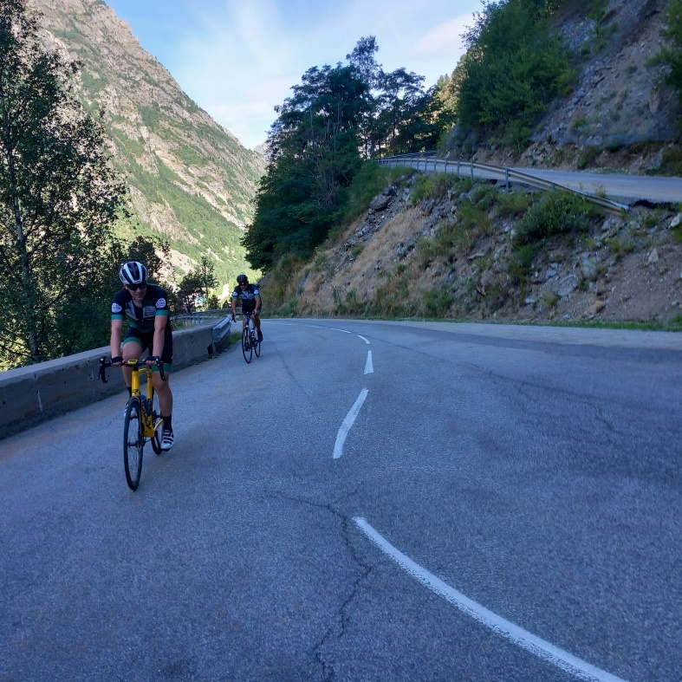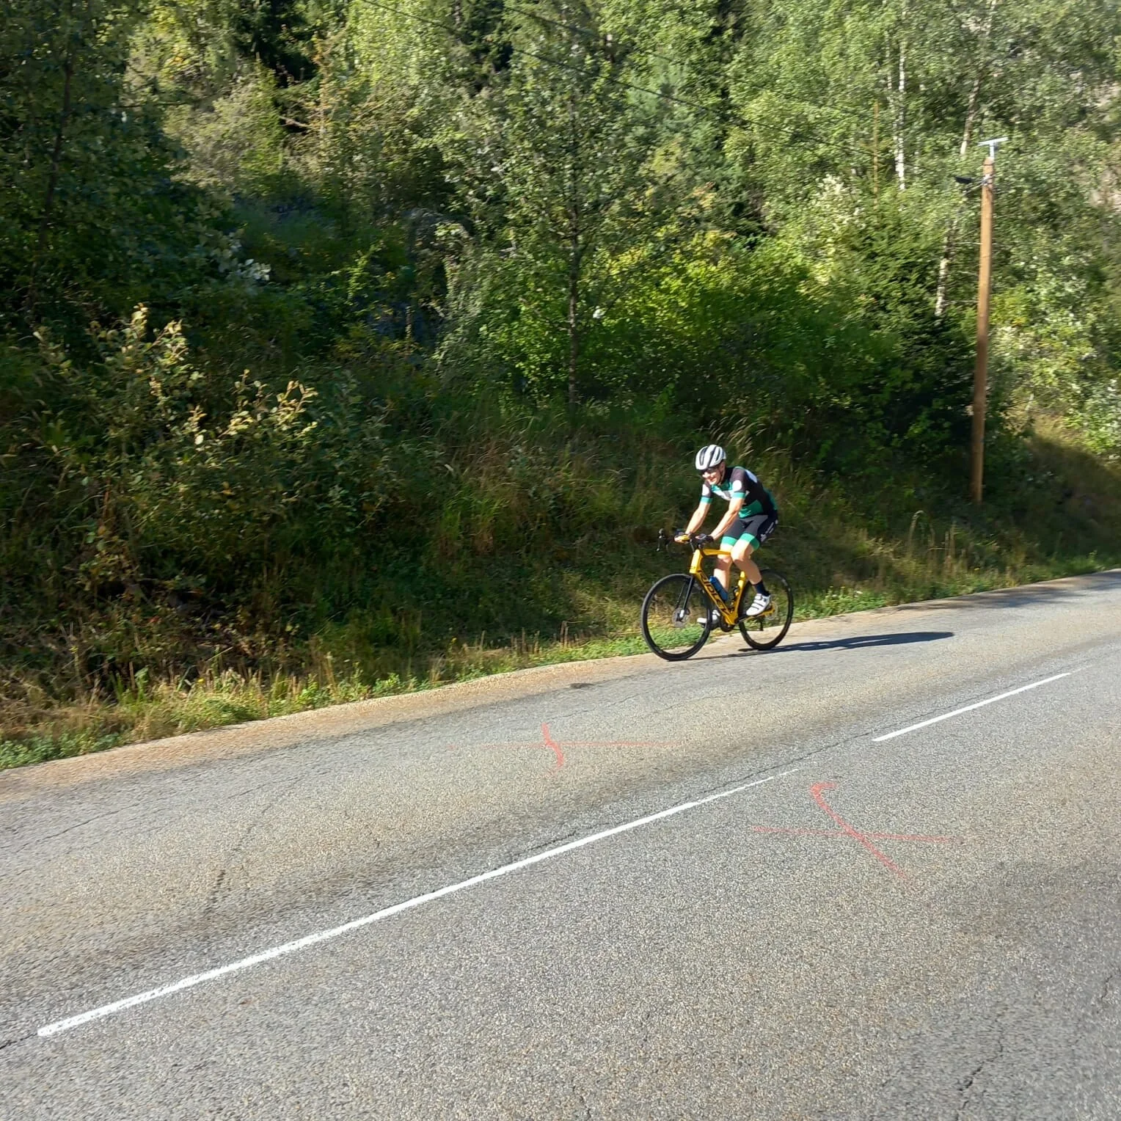

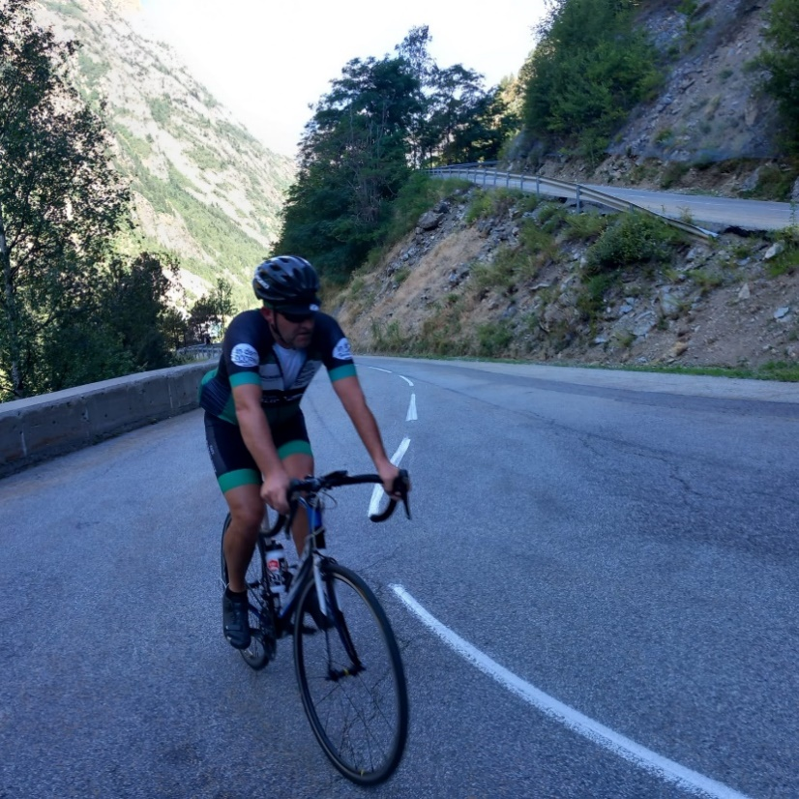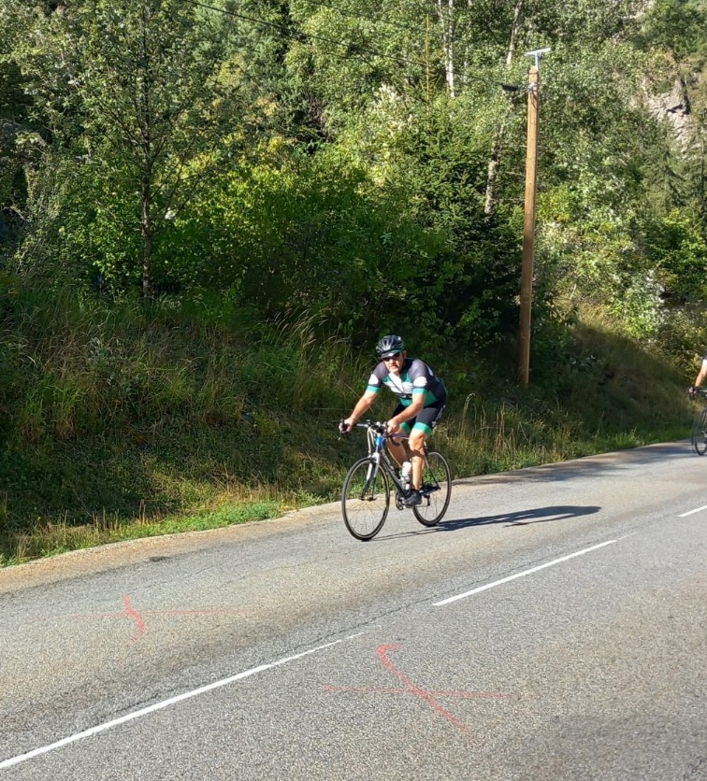

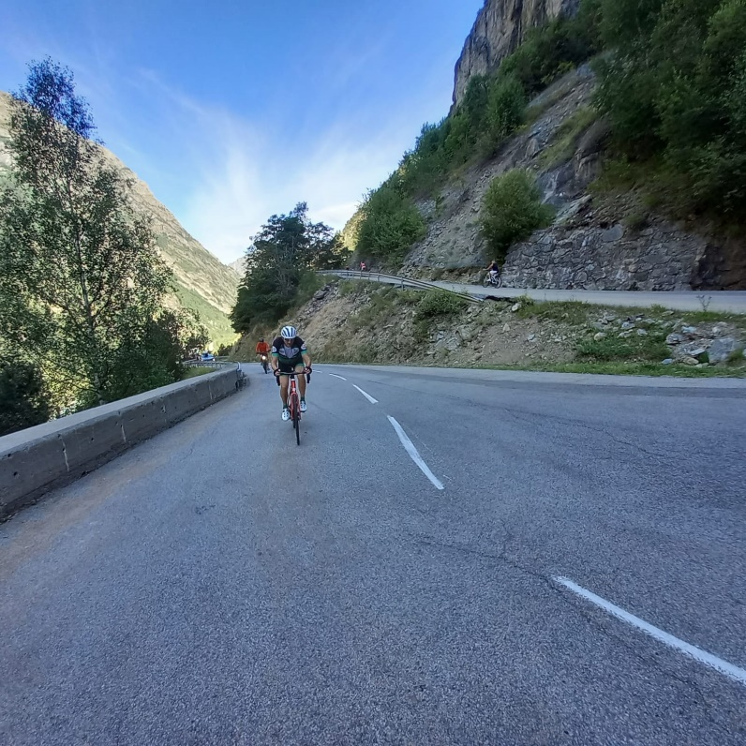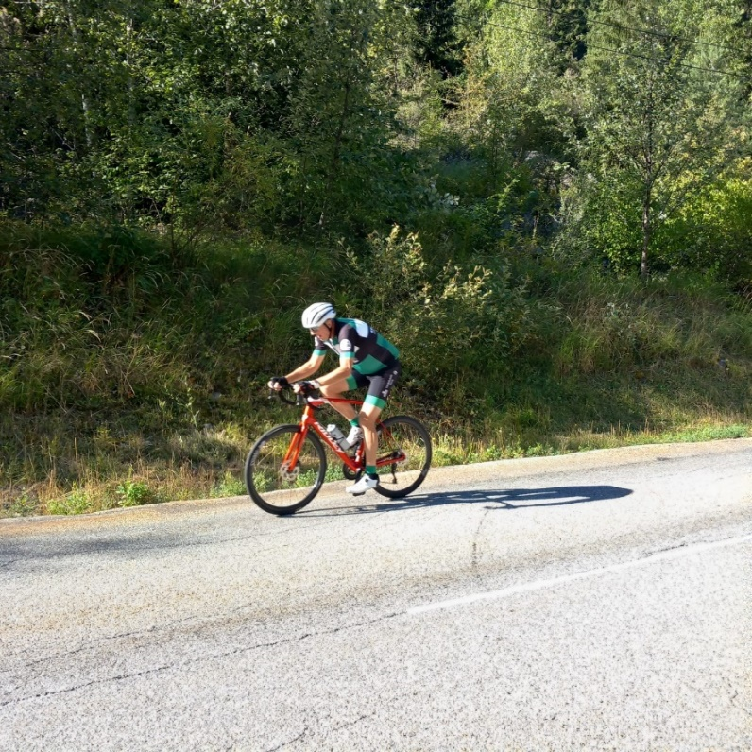

Iedereen zocht er naar zijn eigen tempo om de lange klim te voltooien.

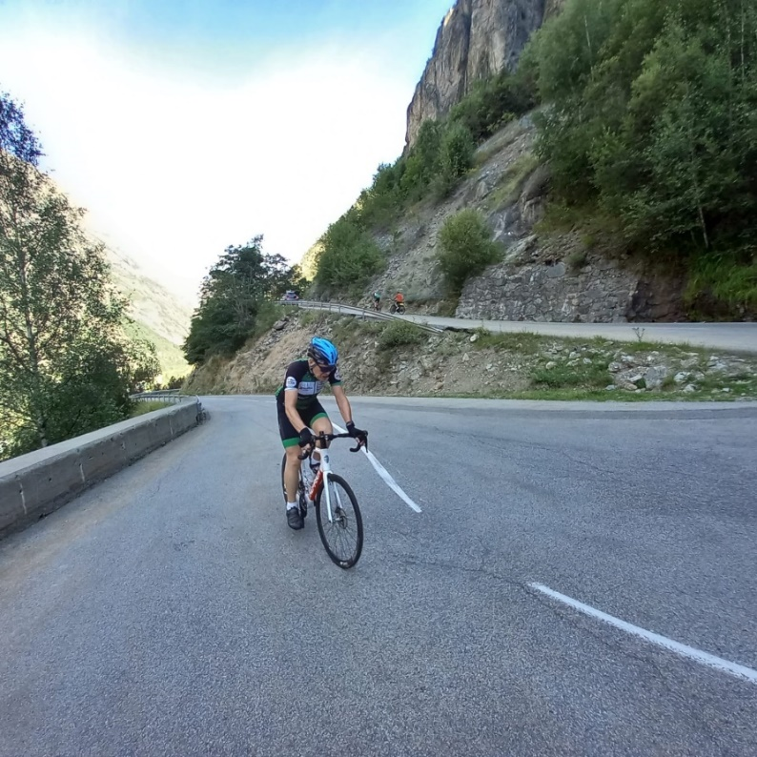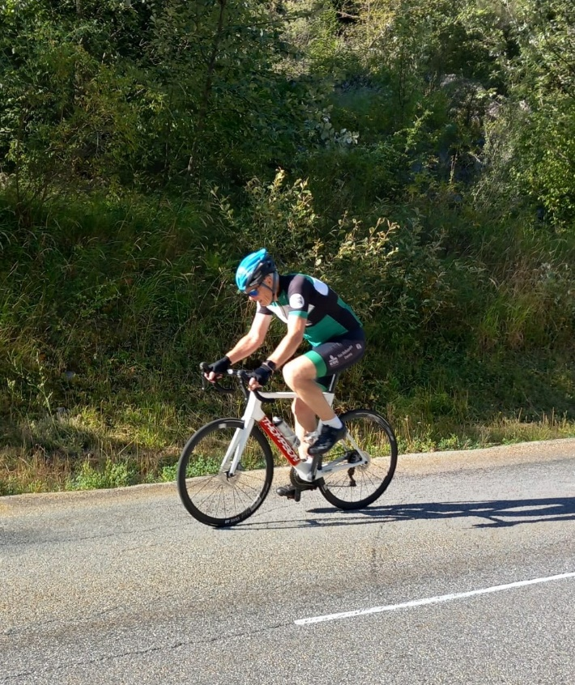
Ook Antoine aan dezelfde bocht.

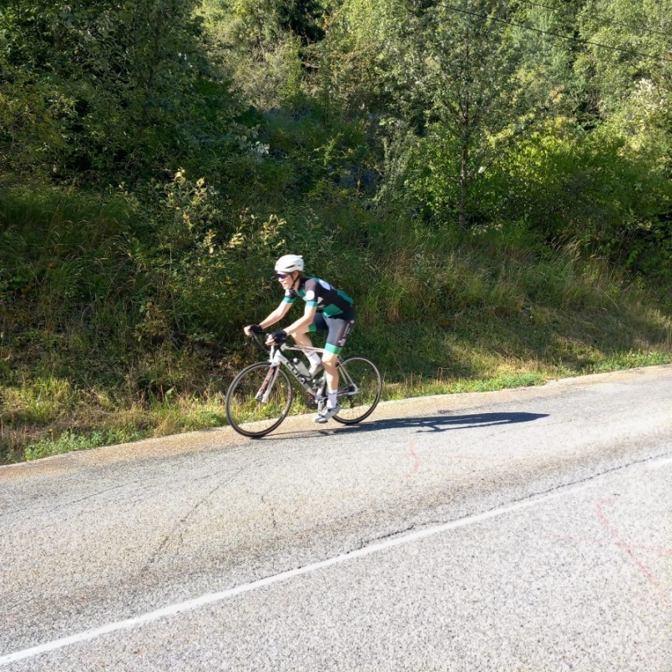

Lukas op de Bérarde..

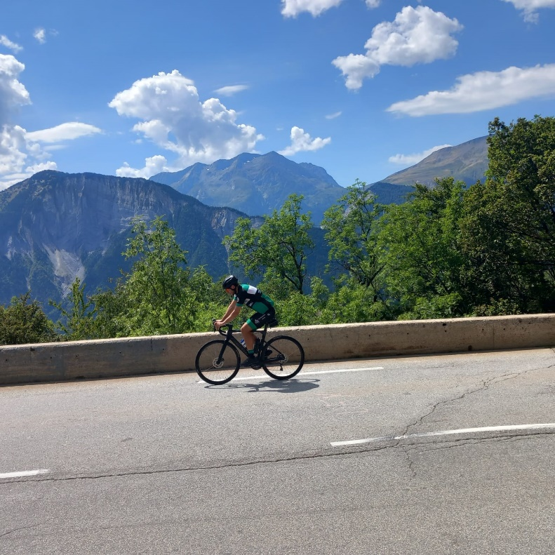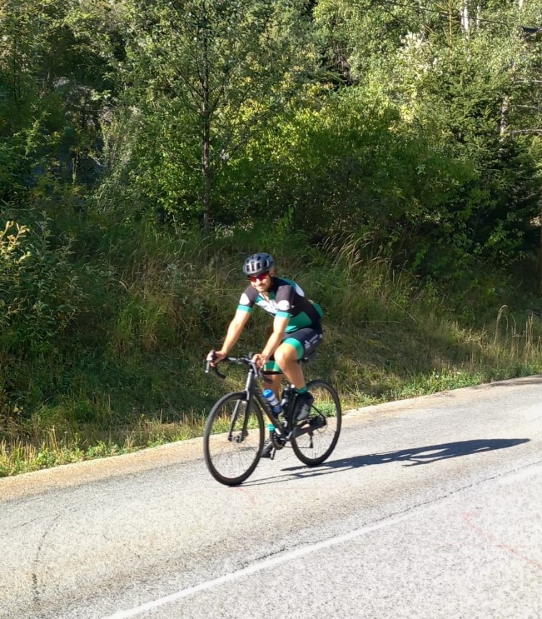

Ook Cyl gevonden. Die klom nog met de glimlach!

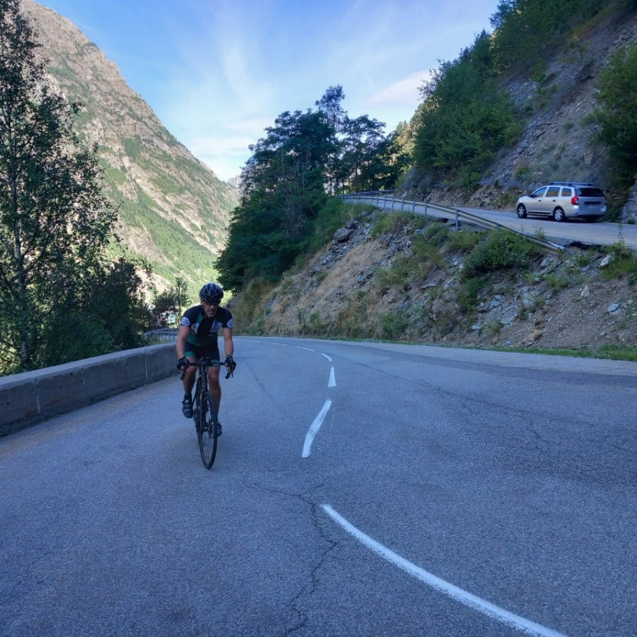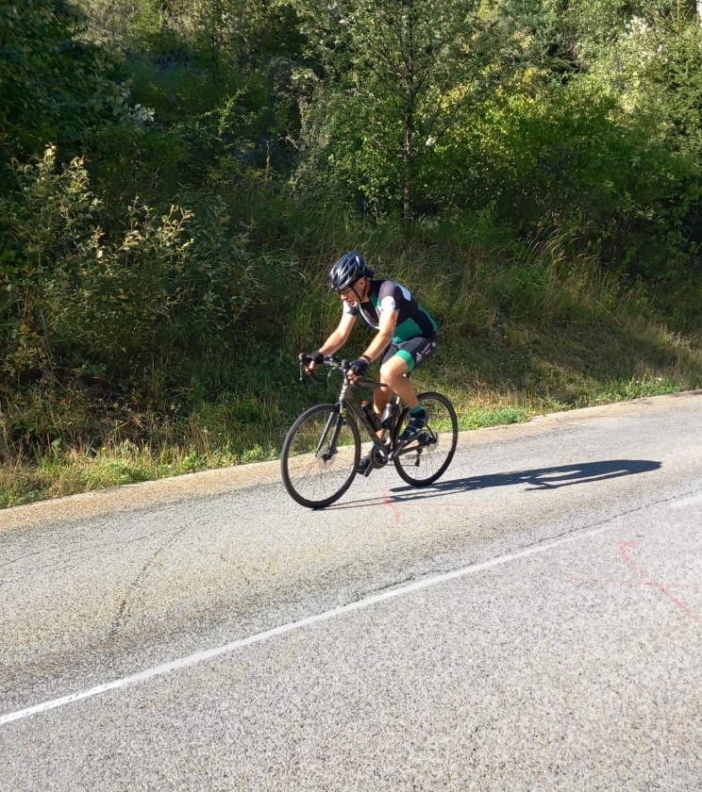
Jo had hier nog oog voor de lens van de fotograaf.

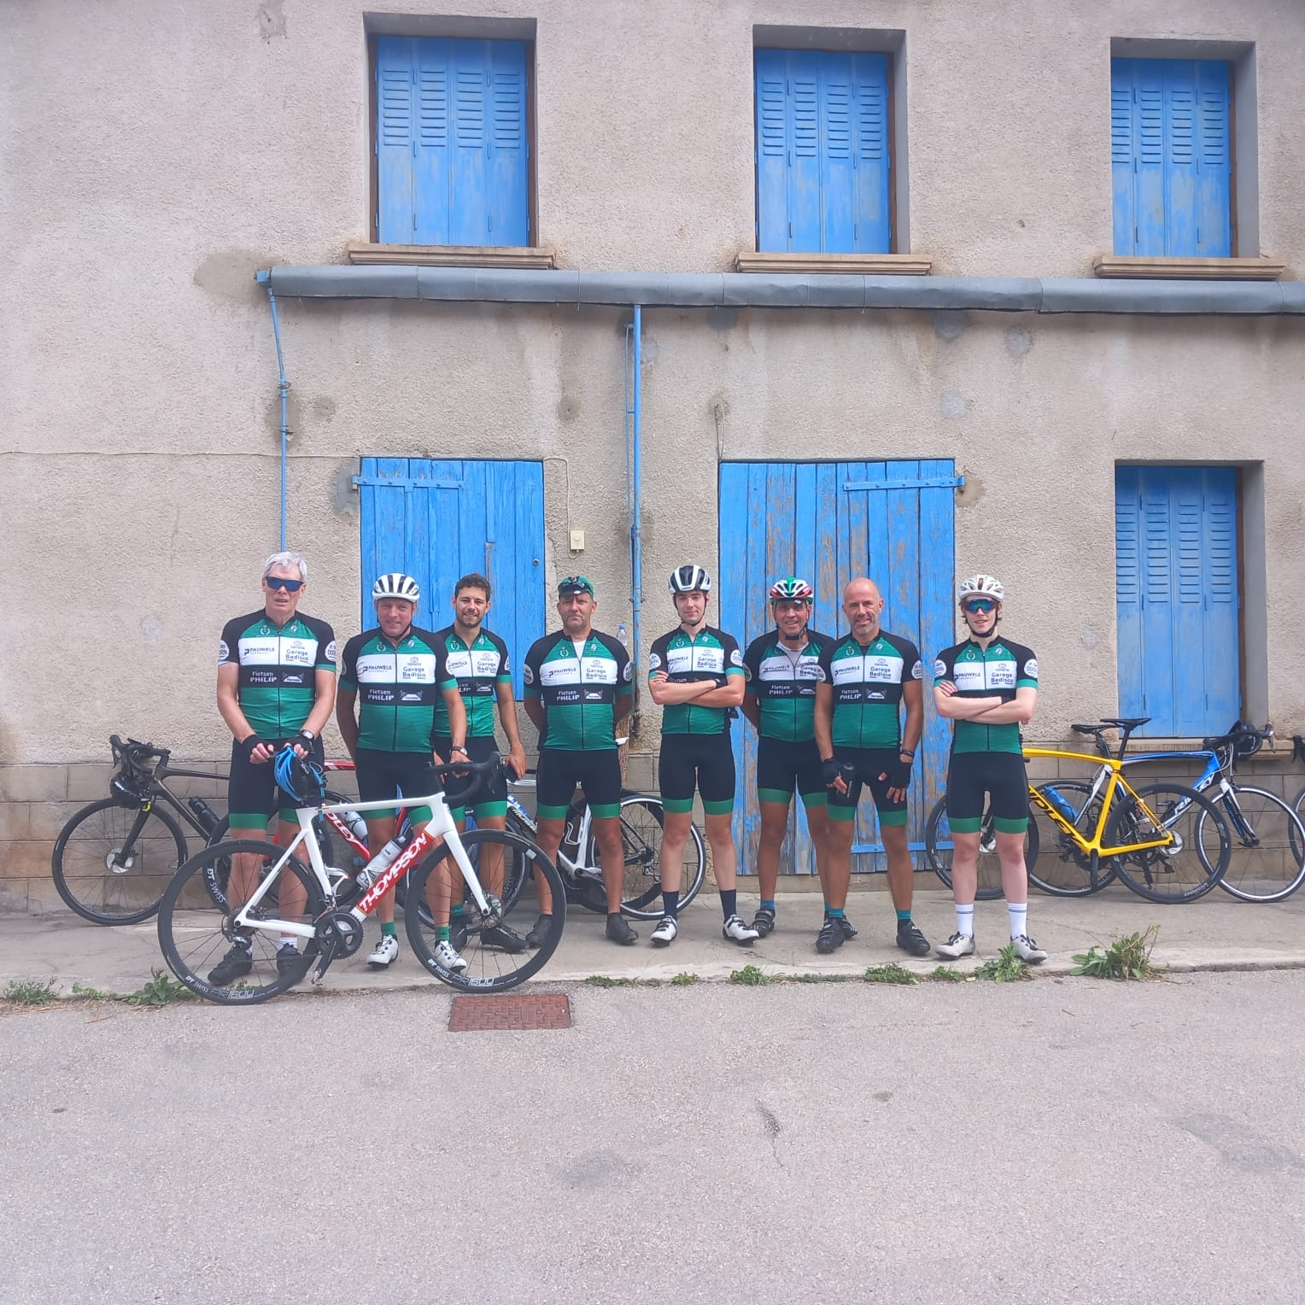
Iedereen boven op La Bérarde.

Na de lange afdaling van La Bérarde maakte de fiets van Bert nogal wat lawaai aan de schijfrem van het voorwiel. Jo probeerde het euvel op te lossen, maar slaagde daar maar gedeeltelijk in.

Er werd verder gereden richting Bourg d’Oisans waar er gekozen werd om de plaatselijke supermarkt, in de buurt van ons verblijf, te bezoeken om nog wat eten en drinken aan te schaffen vooraleer de beklimming naar Alpe d’Huez aan te vatten.

Na de middag kwam de verschrikking: de beklimming van Alpe d’Huez met zijn 21 genummerde bochten. De beklimming van deze Alp ligt volledig aan de Zuidelijke kant met heel weinig schaduw waardoor je dus vrijwel constant in de zon fietst.

Het hart van verschillende mensen had het hard te verduren waardoor zij er al vrij vroeg de brui aan gaven.

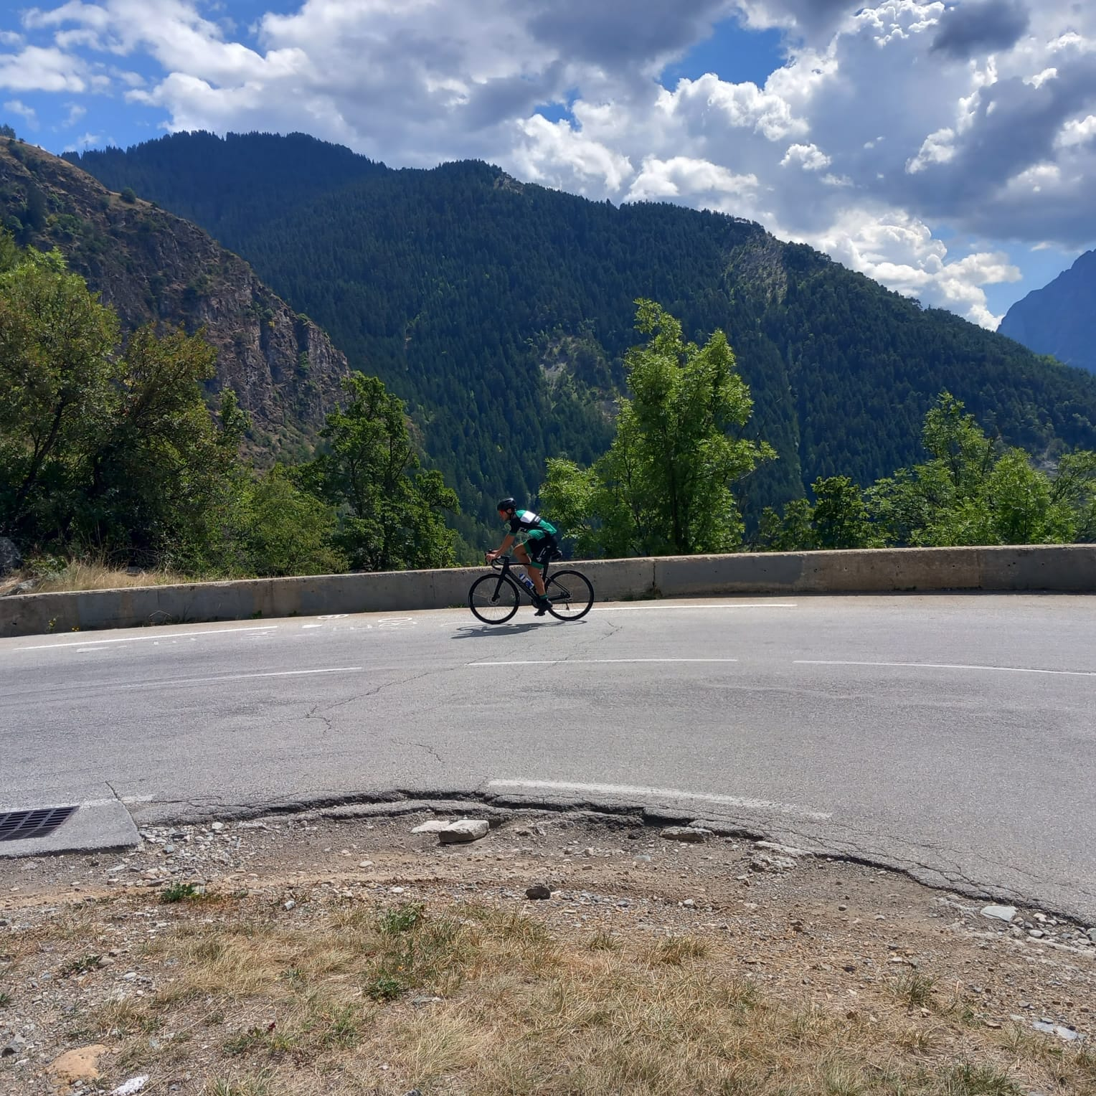

Cyl, Lukas en Wim aan het werk in bocht 11.

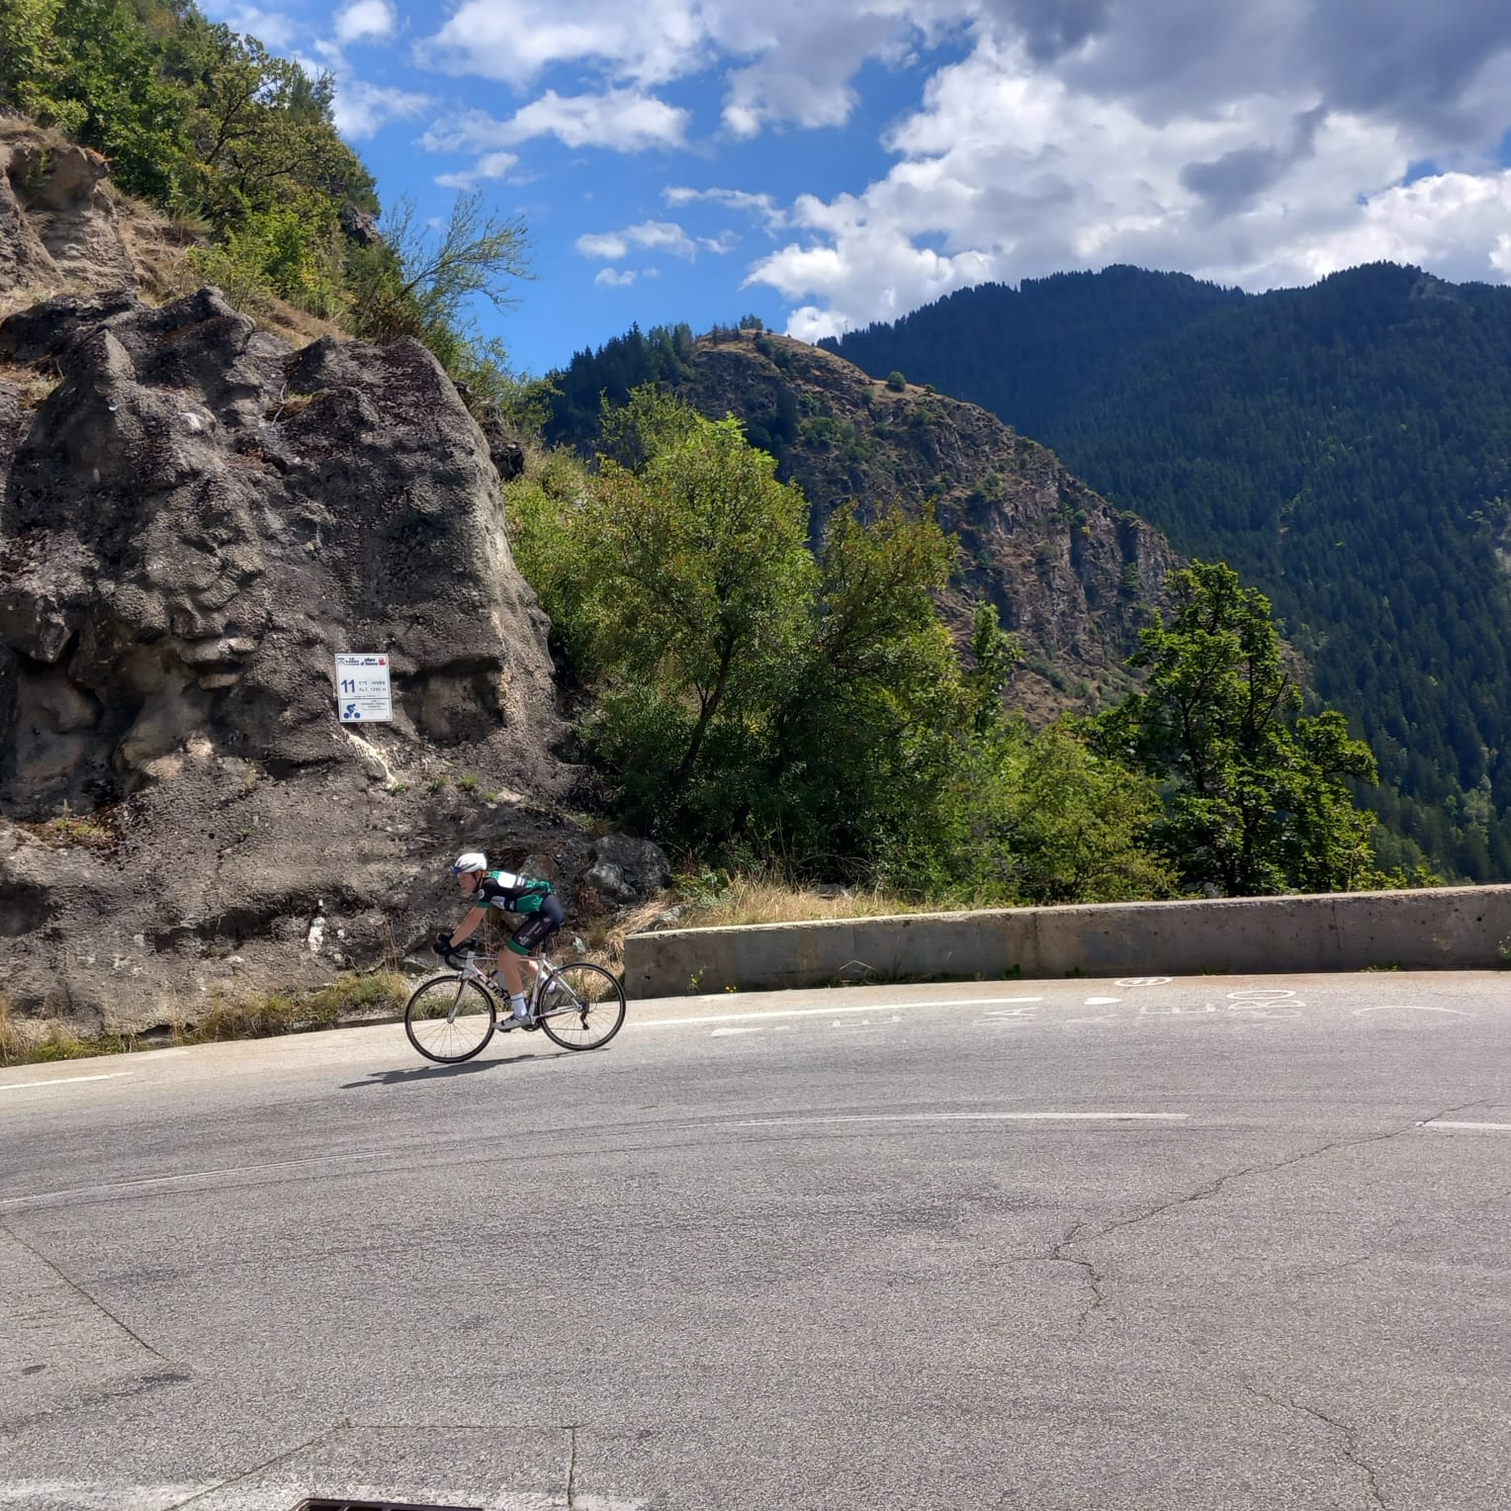
Lukas hier nog goed aan het werk. Wat later diende hij spijtig genoeg af te stappen met hevige kniepijn.

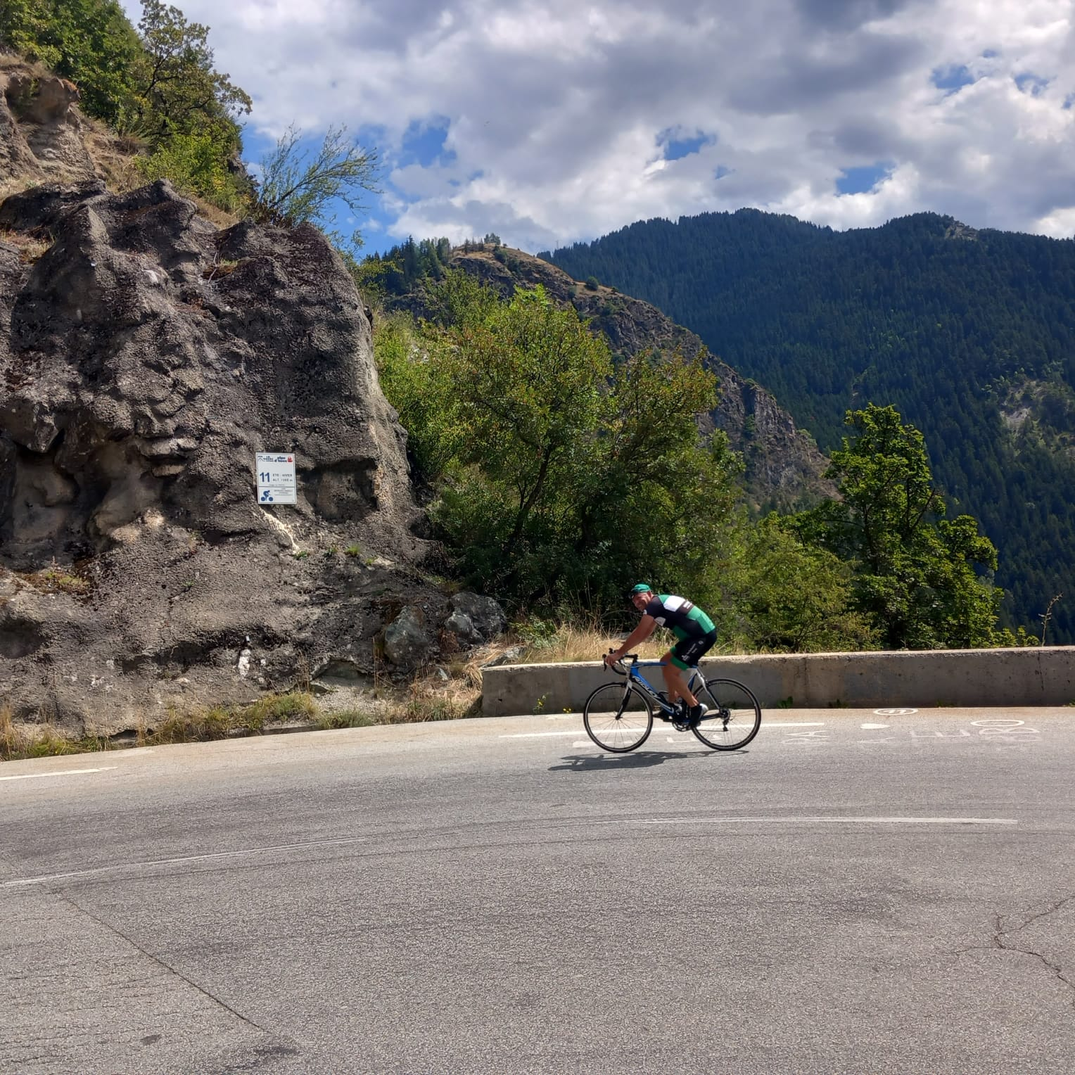
Voor Wim was het dragen van de valhelm tijdens de beklimming er te veel aan.

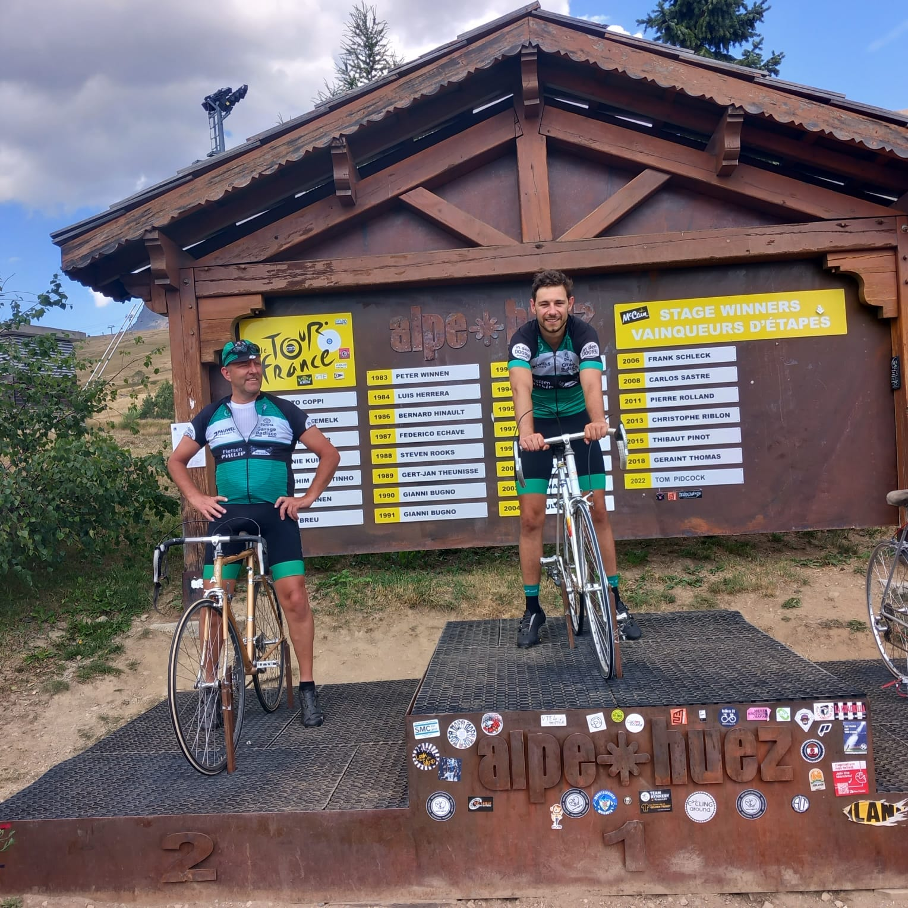
Wim en Cyl terecht op de hoogste schavotjes.

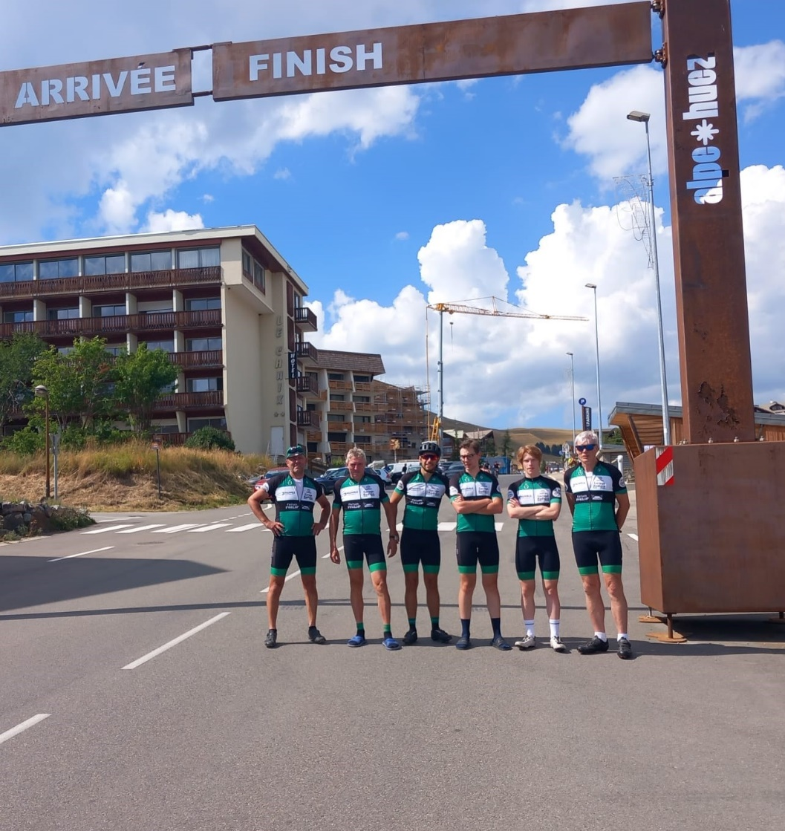
De alom gekende aankomstplaats op Alpe d’Huez.

Bij de twee mensen die het volledige traject hadden gefietst die dag, stond er 95 km op de teller met een gemiddelde van 20,9 km/u. Zij hadden 4u33’ in het zadel gezeten en op die tijd een hoogteverschil van 2.324 meter overwonnen. Chapeau zou ik zo zeggen.

Voor het avondeten was er bij een paar fietsers een kleine metamorfose gebeurd wat hun kapsel betrof. Dit was even schrikken. Zeker bij Antoine, die al dacht dat er ineens ‘een vreemde gast’ in zijn kamer stond.

Zoals gebruikelijk na het avondeten, gingen wij ook nu voor een wandeling naar het centrum van Bourg d’Oisans. Het was vrij druk op weg naar het centrum, wat wij aanvankelijk niet raar vonden voor een zondagavond. Het was pas toen wij in de straat van het eerder vermelde cafeetje kwamen, dat wij zagen dat er toch iets meer aan de gang was. Zo passeerden ons enkele mensen die verkleed waren en een soort fel verlichte, kleine carnavalswagen voortduwden. In die straat was er heel wat volk op de been. Op het terras van het cafeetje was er nog net genoeg plaats voor ons allen en wij bestelden een drankje.
Niet veel later passeerde een kleine stoet met nog meer verklede mensen met al dan niet een soort praalwagentje bij hen. Zij werden vergezeld door steltlopers met fel verlichte gewaden en gevolgd door honderden mensen die allen in de richting van de kerk liepen. Wij begrepen er niet zo veel van tot wat later een vuurwerk op gang kwam. Niet zomaar enkele pijlen werden in de lucht geschoten, maar zeker een kwartier aan één stuk ging de ene na de andere pijl de lucht in, gevolgd door een knal en tal van gekleurde lichtjes, zoals een vuurwerk meestal is natuurlijk.
Een mooi schouwspel waar wij zomaar mochten van genieten. De smartphones werden uitgehaald en de meesten maakten een kort filmpje voor het thuisfront. Aan de uitbaatster van het cafeetje vroegen wij wat er eigenlijk aan de gang was. Die dag zou ‘St. Laurent’ gevierd worden, de patroonheilige van het stadje, dat één maal per jaar doorgaat.

Toen het vuurwerk afgelopen was, keerden de meeste mensen terug naar het plein in het centrum van het stadje. Aldaar stonden een paar podia en vond het ene na het andere optreden plaats van vermoedelijk wat plaatselijke artiesten. Het werd echter stilaan tijd om naar ons bedje te gaan gezien er morgen opnieuw diende geklommen te worden.
Toen wij terug aan ons verblijf waren, was het eigenlijk nog wat te warm om al snel te kunnen slapen. We zijn dan maar begonnen met een spelletje petanque tot het echt tijd werd om echt te gaan slapen. Die avond stond Ronny op kop, maar het spelletje was nog niet gedaan …

Maandag 14/08/2023:

Die dag stond de beklimming van de col du Lautaret en de col du Galibier op het programma om dan vanaf de Galibier terug te keren naar onze uitvalsbasis. Vanaf Bourg d’Oisans tot de top van de Galibier was dit in totaal zo’n 46 km waarvan er dus zo’n 42 km diende geklommen te worden.
De beklimming van de Lautaret alleen is in totaal zo’n 34 km lang, met een gemiddelde stijging van 4,2%. Het steilste stuk is 11,4% en je overbrugt een hoogteverschil van 1.427 meter tot 2.058 meter boven de zeespiegel.

De Galibier, die er onmiddellijk op volgt, is iets meer dan 8 km lang met een gemiddeld stijgingspercentage van 6,8%. Hier stijg je nog 585 meter tot op een hoogte van 2.642 meter boven de zeespiegel. Het steilste stuk is 13,4% en dit helemaal op het einde. Een mooi vooruitzicht nietwaar.

Aan het stuur van de volgwagen zat bij het vertrek van de rit deze keer Wim. Ronny zou graag nog eens de Lautaret beklommen hebben, ‘want da was ne loper’ volgens hem en hij zag dat wel zitten.

Wim stond dan ook in voor de foto’s van onderweg en hij heeft dat goed gedaan, zie maar …

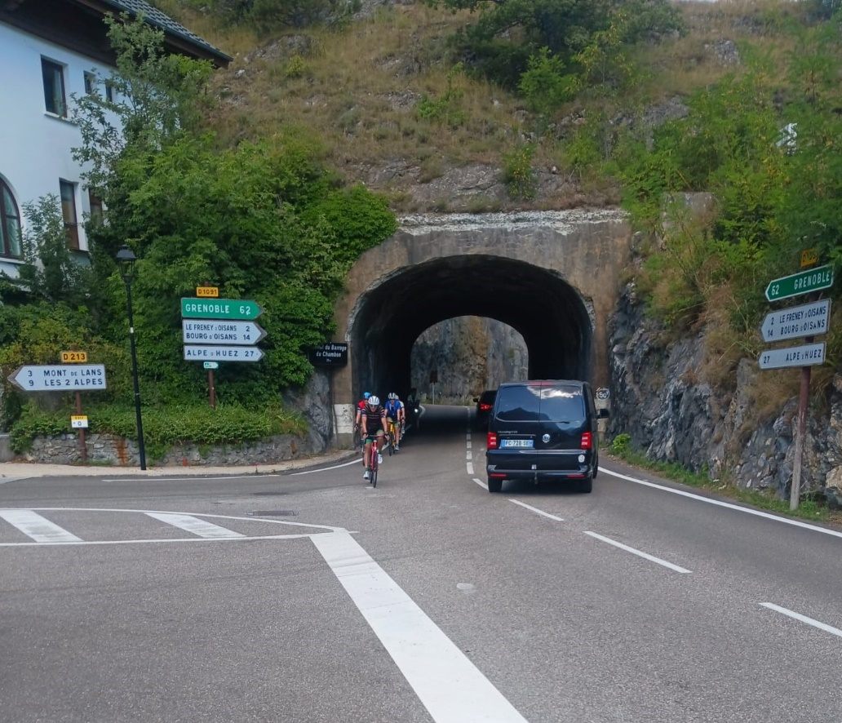
Na enkele kilometers op de Lautaret liep alles nog vrij vlot.

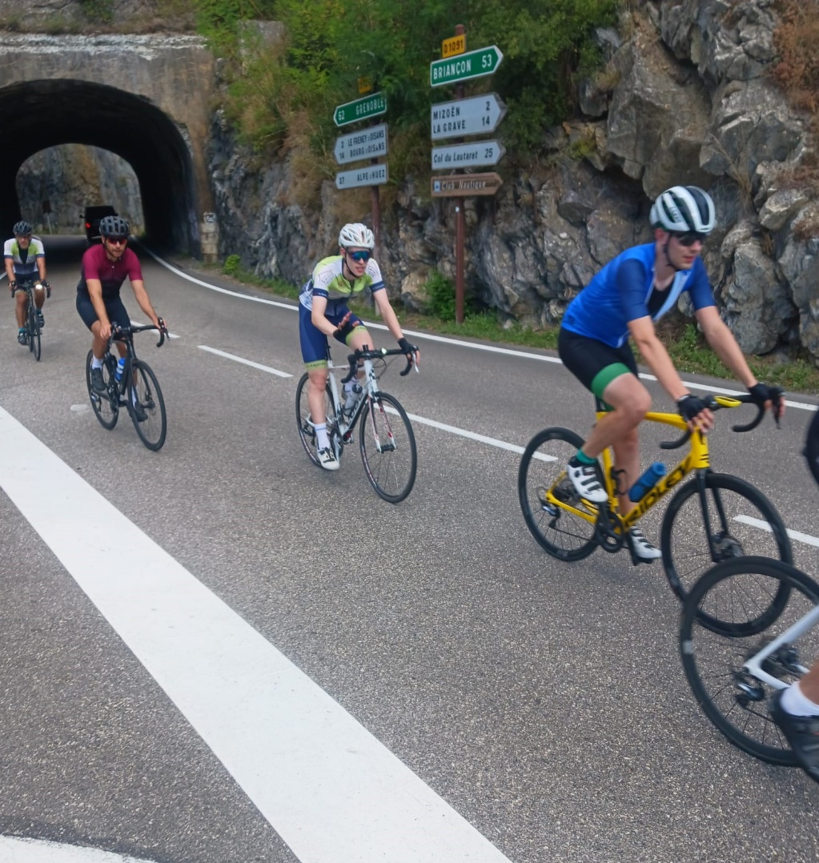
De jongeren lieten in het begin van de beklimming de ouderen het vuile werk doen.
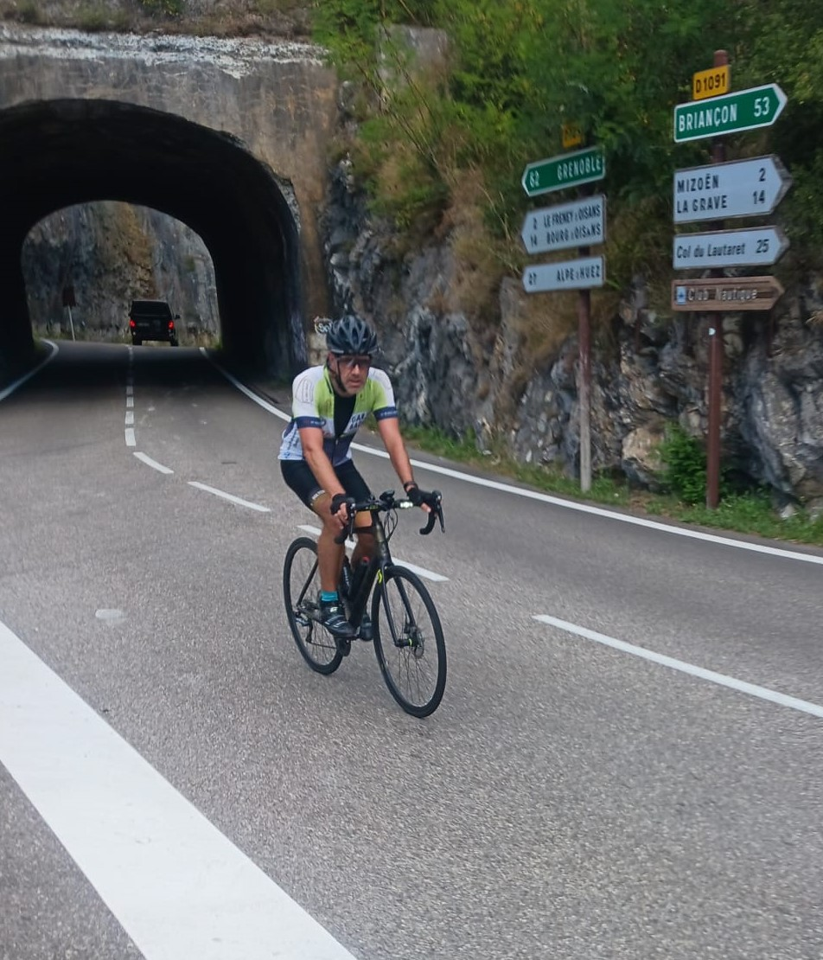
Wij zien Jo zo denken: ‘van hier is het nog wel efkes’ (zie het bord Col du Lautaret 25).

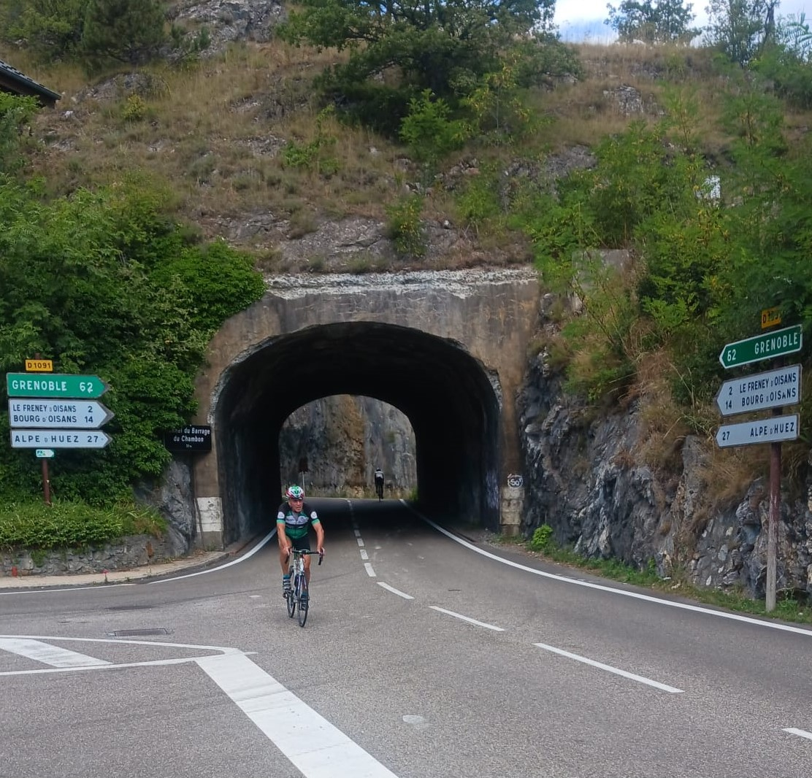
Ook Ronny denkt er het zijne van …

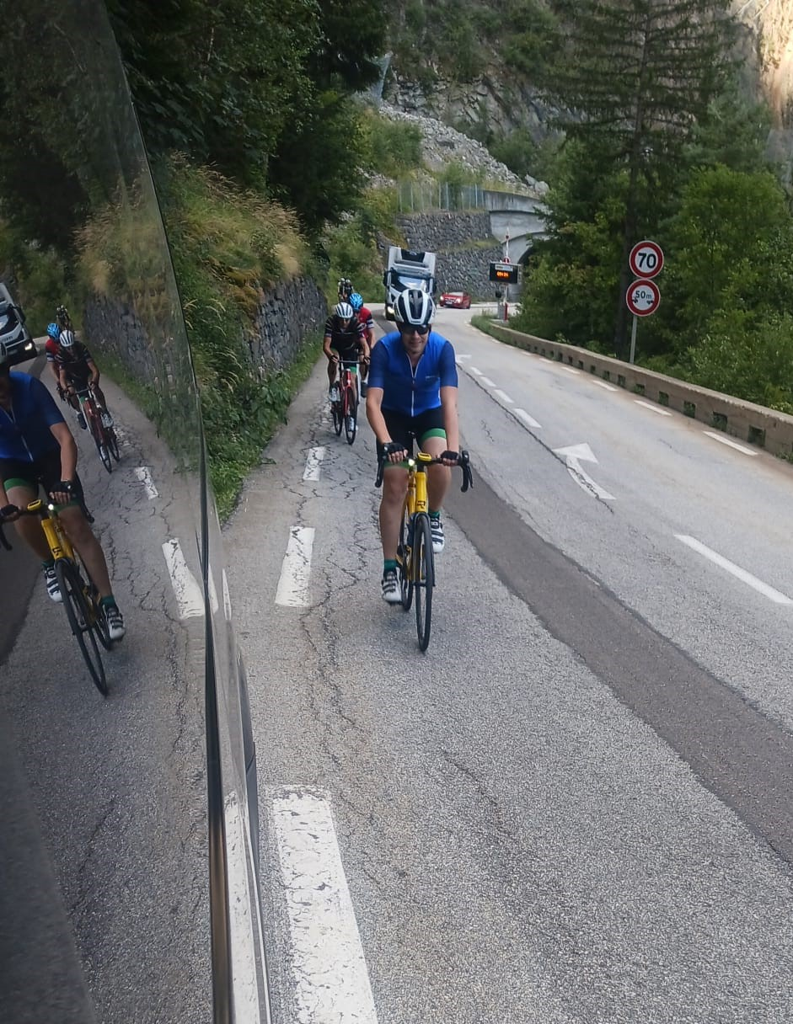
Bert laat de iets ouderen onder ons afzien tijdens de beklimming van de zeer drukke Lautaret.

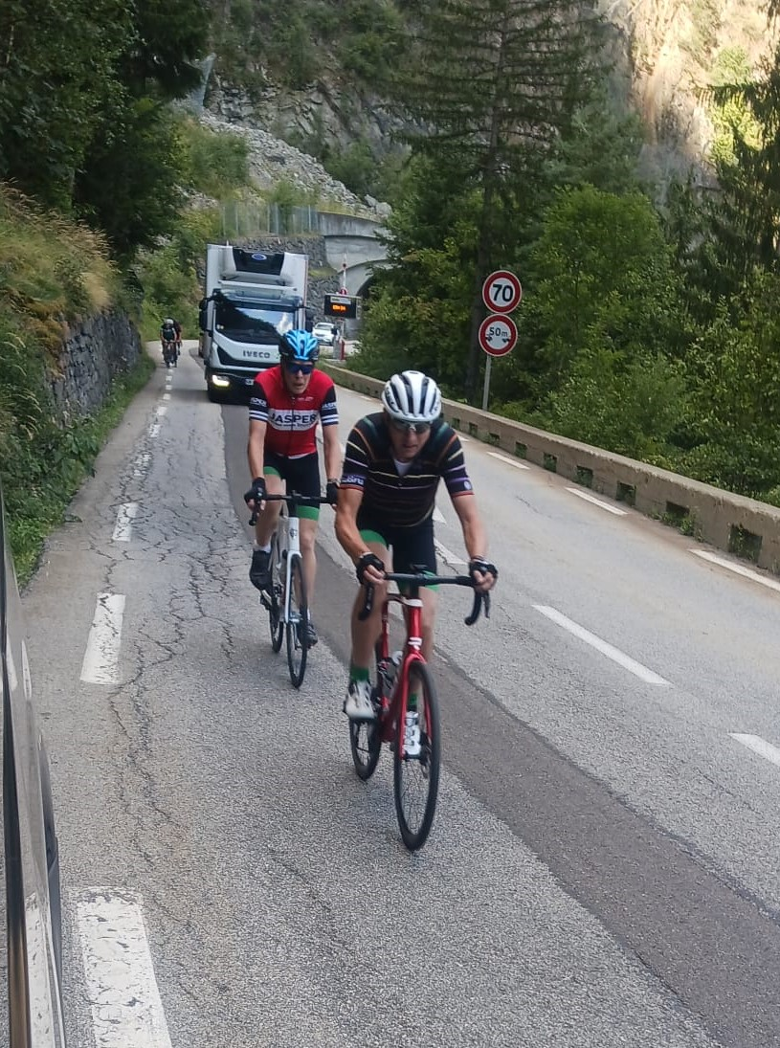
Dirk en Antoine proberen toch nog wat te volgen.

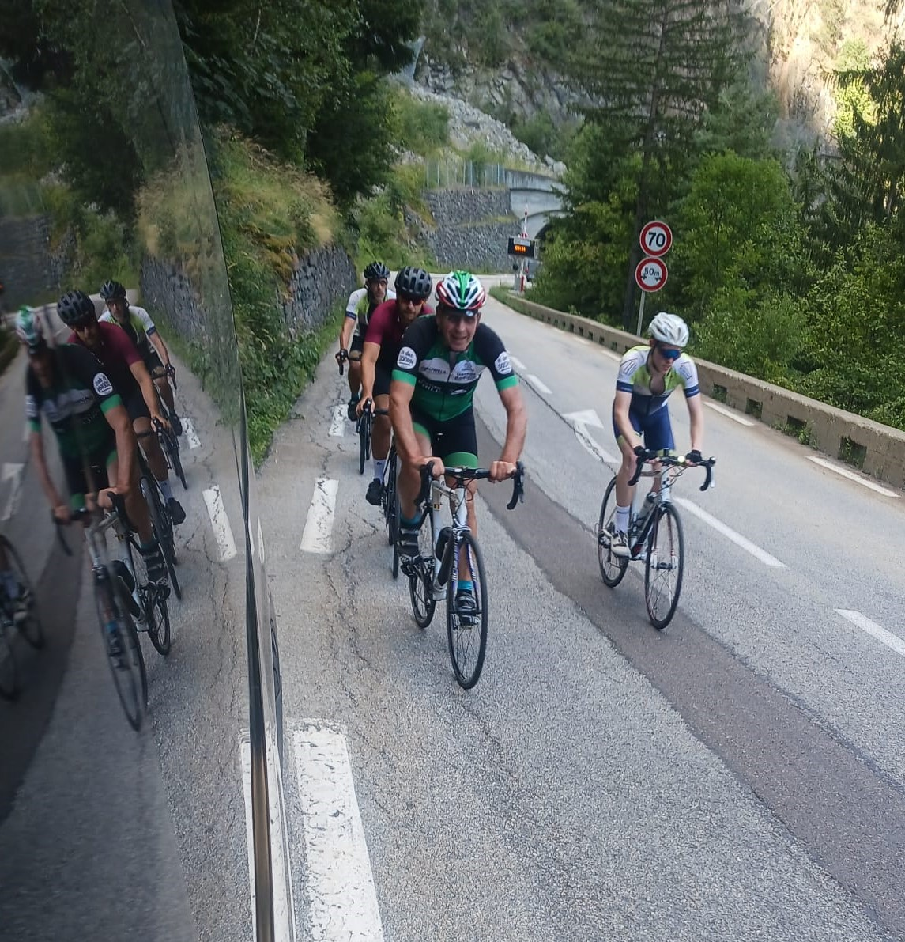
Ronny doet zijn uiterste best, zoals steeds.

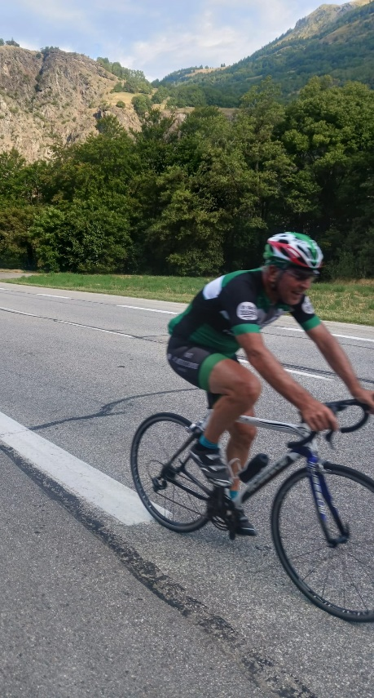
De Ronny heeft andere metgezellen gevonden tijdens de beklimming van de Lautaret.

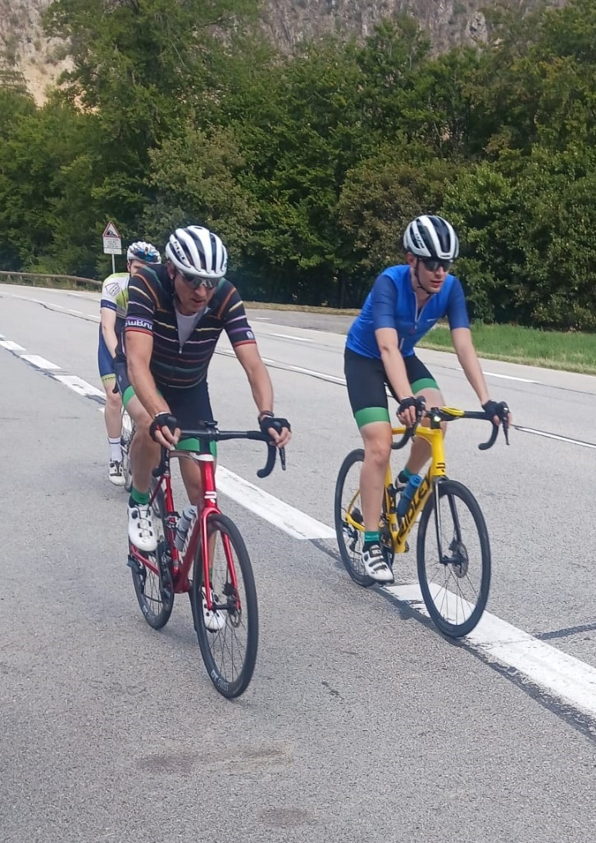
Wat is het leuk om de jeugd aan je zijde te hebben … toen toch nog.

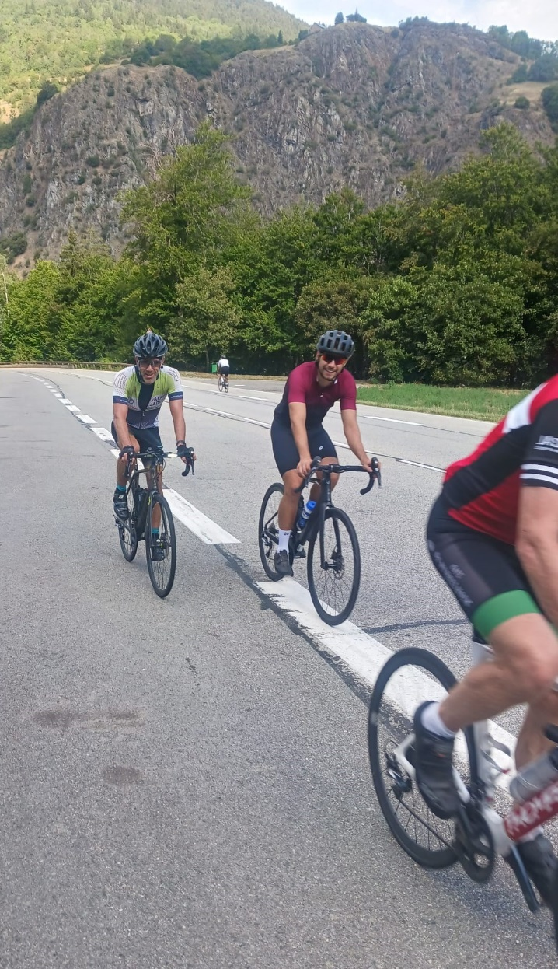
Wim en Antoine vrijwel boven op Lautaret. Er kan zowaar nog een lachje af … ook al stond de wind sterk in het nadeel de laatste kilometers.

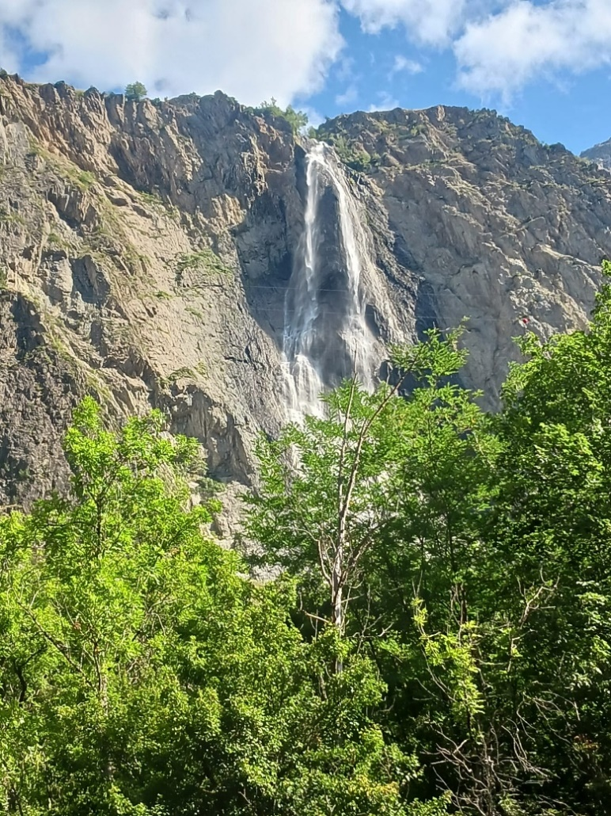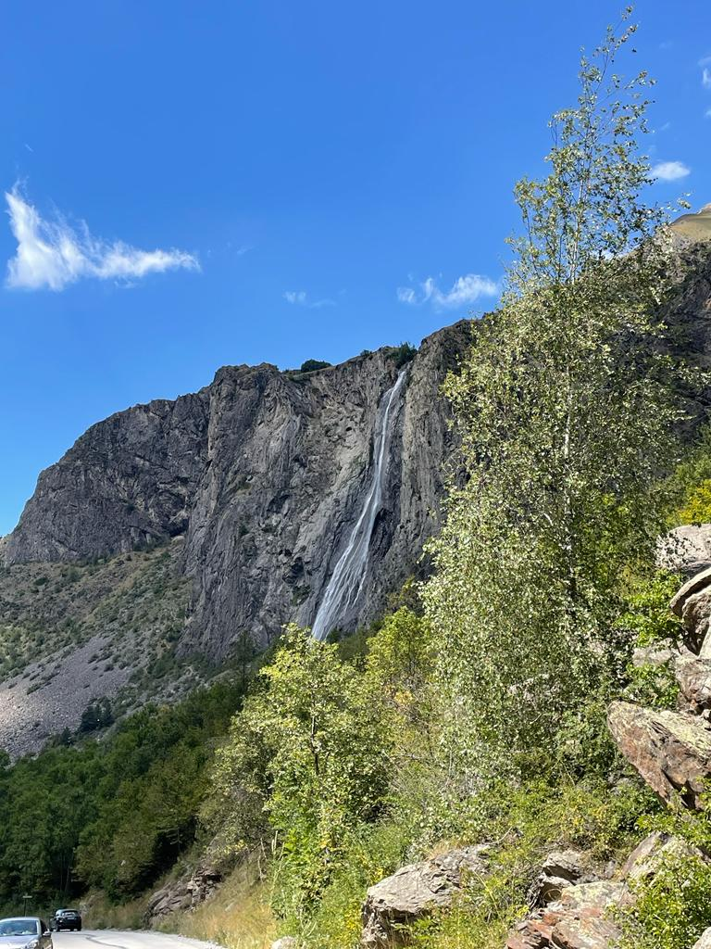
En of er tijdens de beklimming mooie vergezichten waren… alé Wim heeft ze toch gezien!

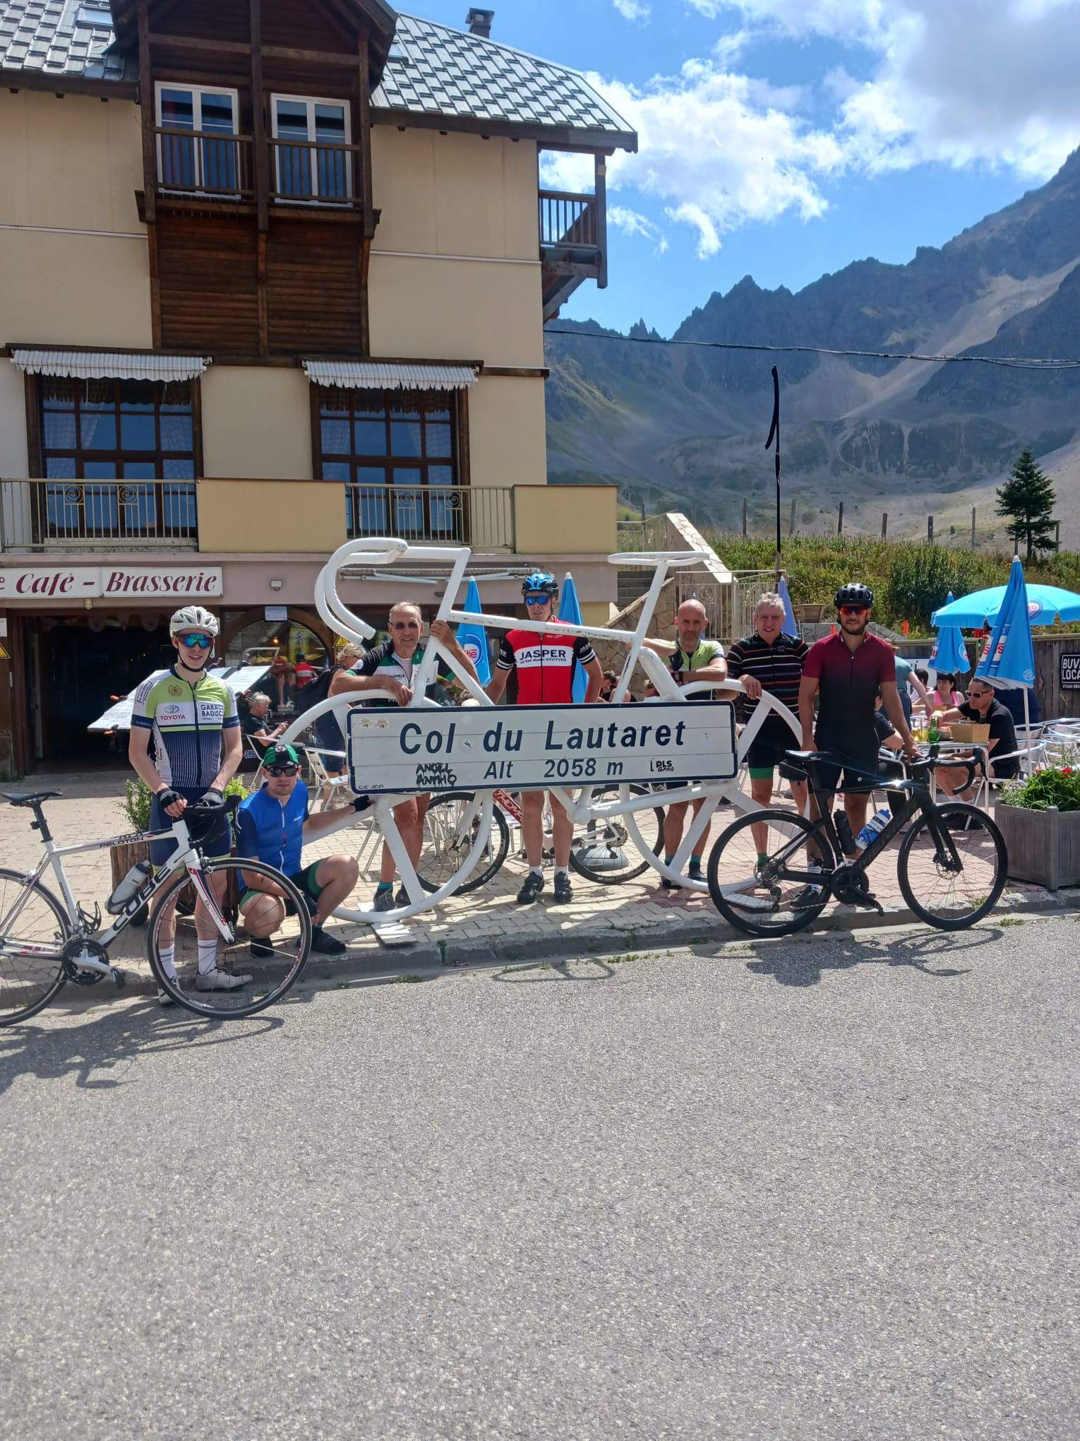

De top van de Lautaret na een beklimming van 34 km.

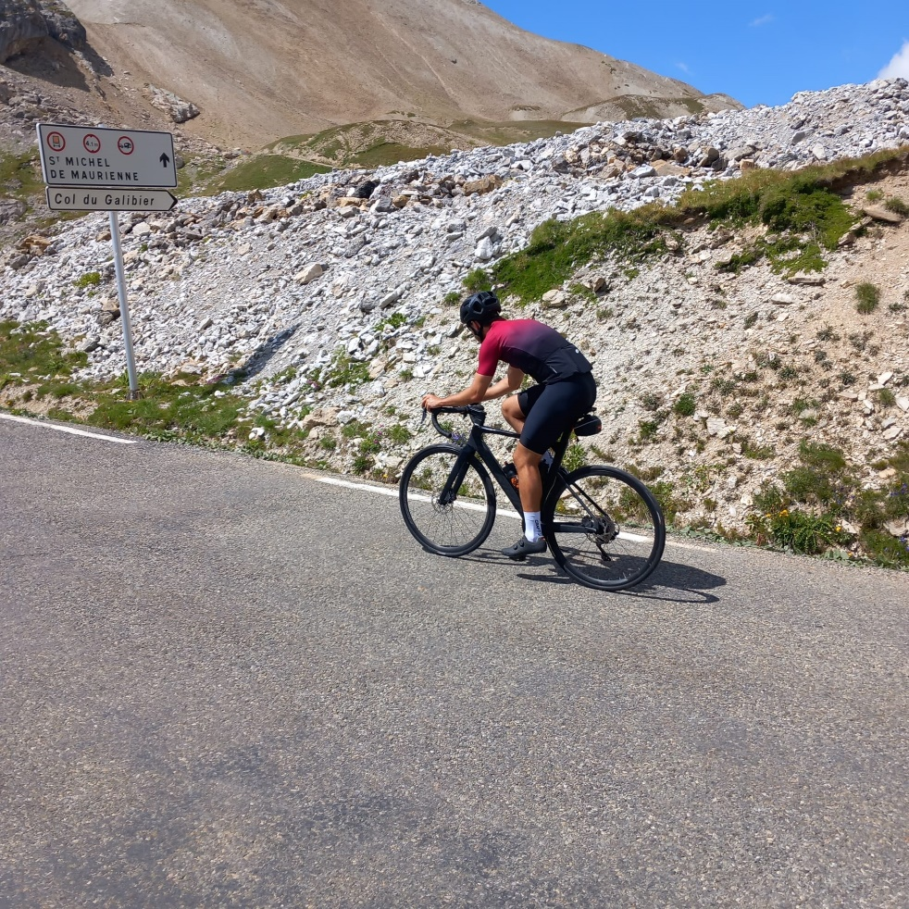
Cyl in volle inspanning op de Galibier.

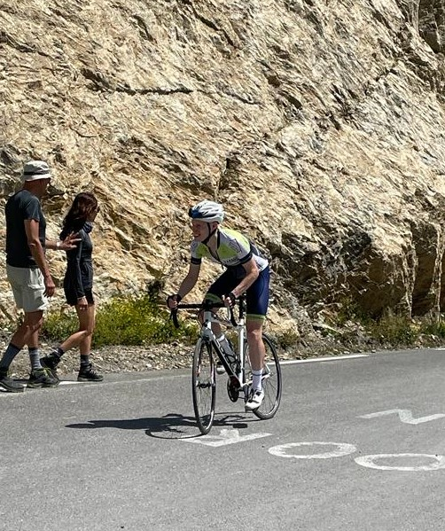
Ook Lukas geeft zich volledig met een pijnlijke knie.

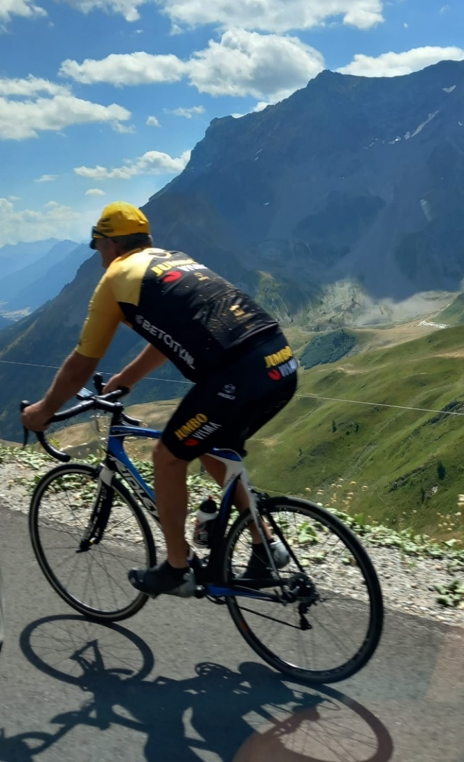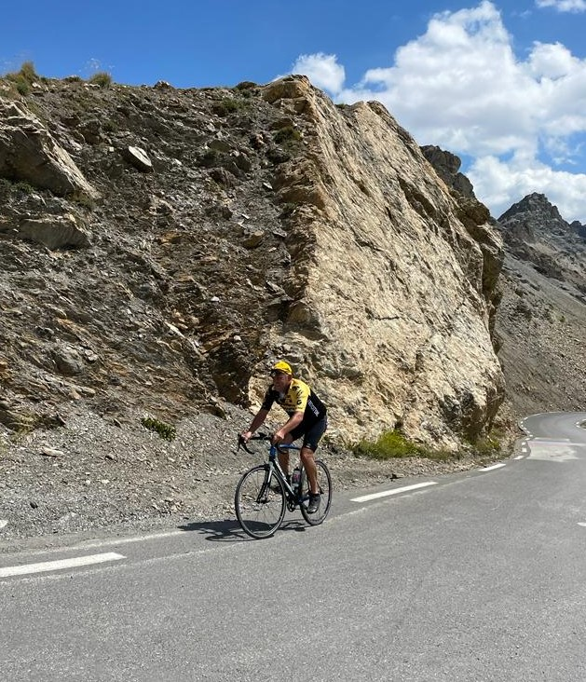
Nog enkele bochten en ook Wim is op de top van de Galibier

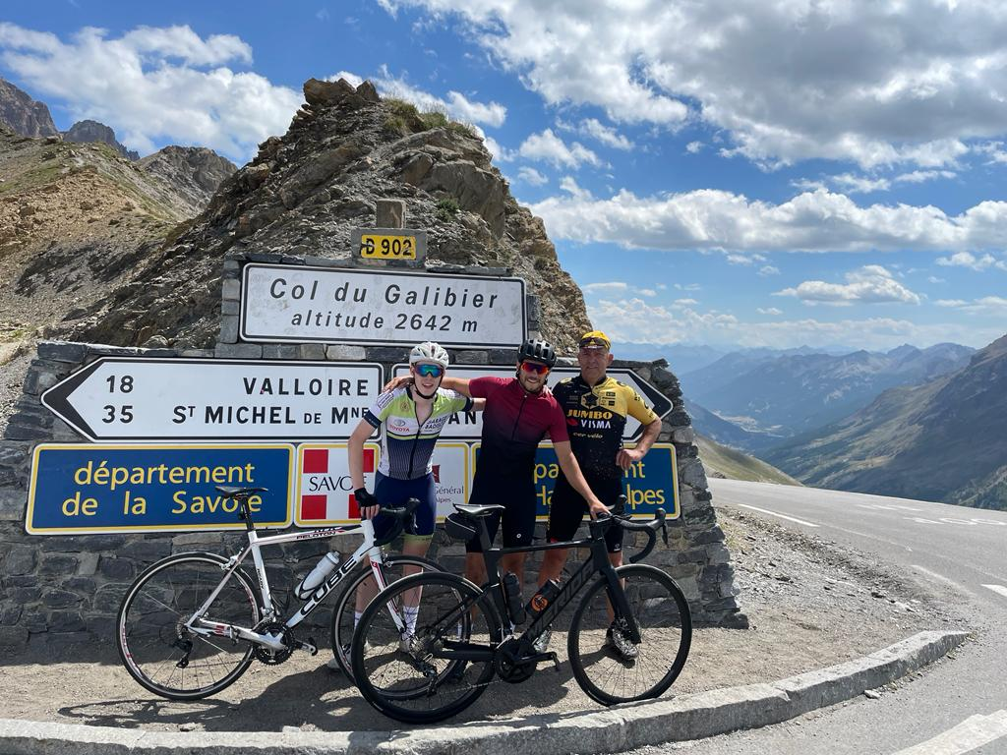
Lukas, Cyl en Wim die de top van de Galibier bereikten.

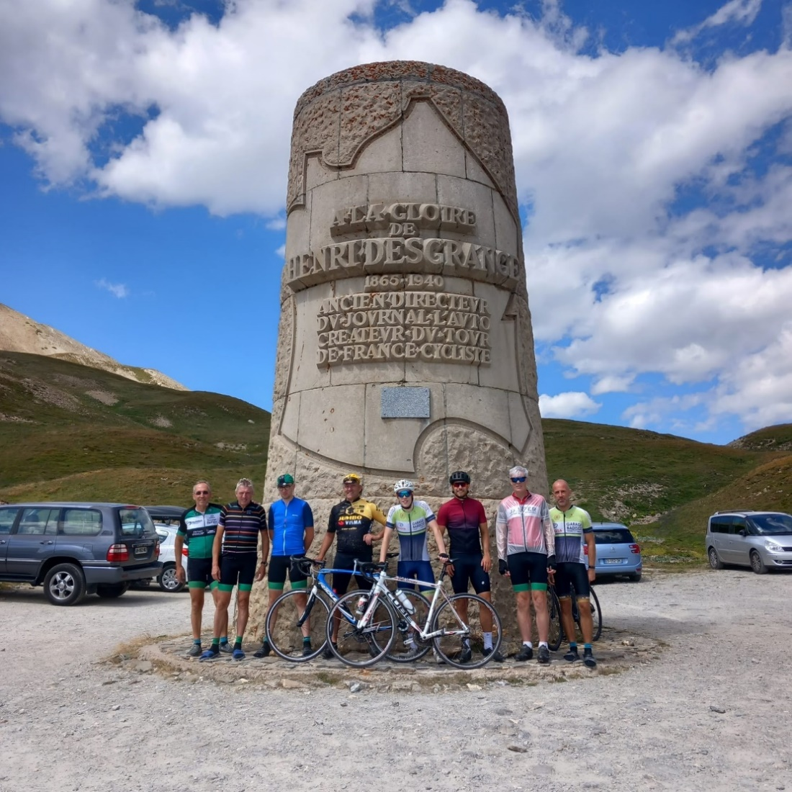
Aan het monument ter ere van Henri DESGRANGE bovenop de Col du Galibier

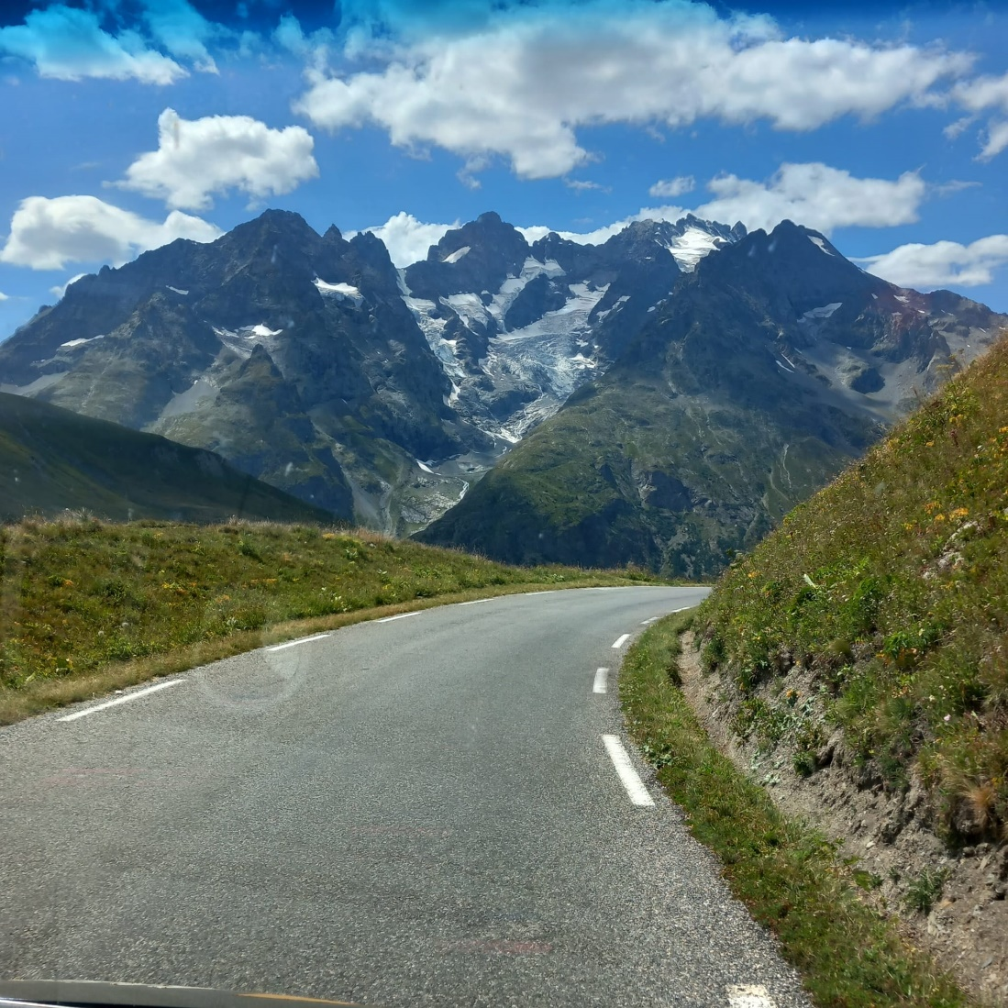
Zonder woorden …

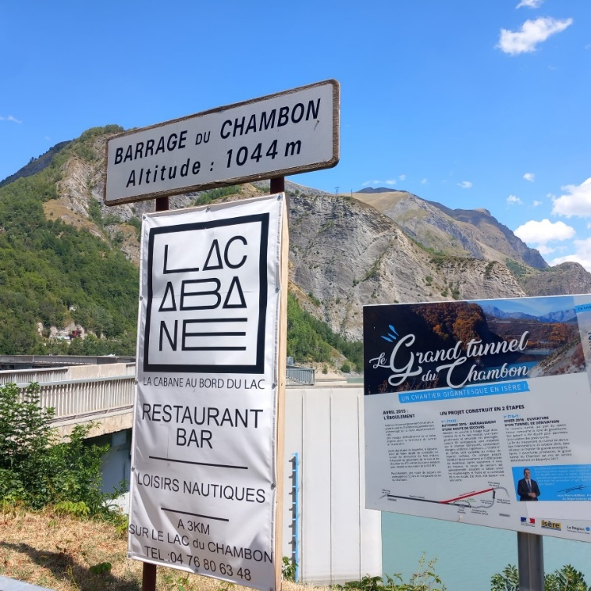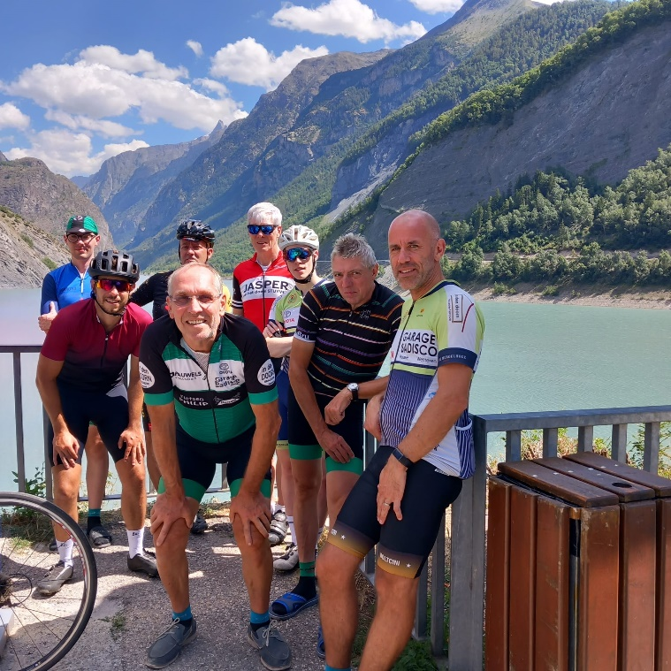

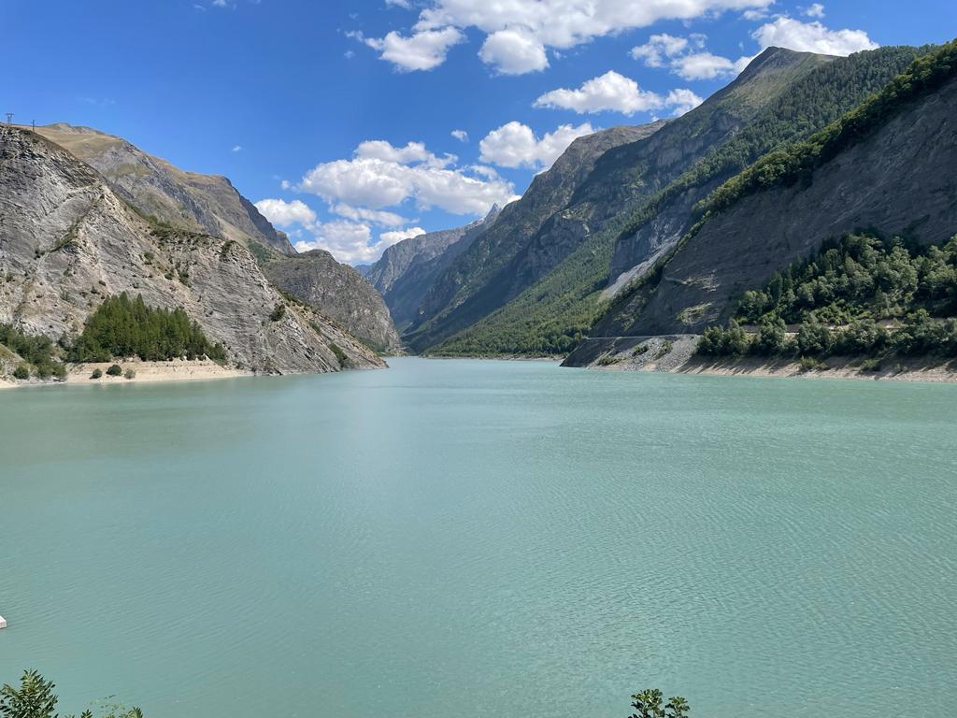
Nog wat kiekjes tijdens de lange afdaling van de Lautaret.

Aan deze barrage was er, volgens Ronny, 16 jaar terug een restaurant dat werd uitgebaat door Aalstenaars.
Het gebouw was er nog, maar niet meer als restaurant.

We gingen dan maar opnieuw richting Bourg d’Oisans en ons verblijf om er nog wat te genieten van onze laatste dag en avond daar.

Na het avondeten werd het gebruikelijke wandelingetje gedaan naar het centrum van het stadje. De vorige avond hadden wij gezien dat er op het pleintje nog een cafeetje was met een mooi terras waar er Belgische bieren werden verkocht, ‘café de Paris’. De patron zette al snel een paar tafeltjes samen en er werd genoten van onze laatste avond bij zeker 24°. En als Wim dan nog eens trakteerde op zijn verjaardag, was het zeker genieten ...

Toen wij opnieuw aan ons verblijf waren, werd het ‘petanquetornooi’ van de dag voordien verder gezet bij nog een goeie ‘Trol’. Er was afgesproken dat het spelletje zou beëindigd worden van als er iemand 10 punten had. Ronny stond sinds gisteren al op 9 en dus zeker dicht bij de winst. Het was echter Ronny zijn avond niet en Bert en Dirk sloten aan. Tegen de eindspurt van Lukas was er echter niets te beginnen en de jongste van de bende won alsnog het ‘tornooiken’.

Dinsdag 15 augustus:

Over deze dag kunnen wij eigenlijk vrij kort zijn, want terugkeren van een mooie reis is nooit echt leuk.
Omstreeks 8u werd de terugtocht aangevat nadat wij, zoals afgesproken, het klaarstaande ontbijt met koffiekoeken deze keer, hadden ingeladen. De vorige dagen bestond het ontbijt steevast uit gebakken eieren, bacon en kaas met brood en confituur.

De laatste handbagage werd in het busje gezet want de dag voordien waren de meeste fietsen en valiezen reeds ingeladen.
Met Jo opnieuw achter het stuur en de GPS in werking, verliep de reis vrijwel zonder enig probleem. In de loop van de voormiddag konden wij van wat regen en de bijhorende regenboog genieten.
De meesten genoten ook van de twee films die nog niet werden vertoond tijdens de heenreis.
Op ongeveer 350 km van Herzele werd Jo toch even opgeschrikt door een plots opflikkerend lampje op het dashboard van het busje. Er zou olie moeten toegevoegd worden. Niet echt onoverkomelijk gezien er in Frankrijk nogal wat tankstations zijn waar er bijgaand een shop is waar ze dit verkopen. Het eerstvolgende tankstation werd er gestopt om dit euvel op te lossen.

Na nog een korte tankbeurt in Zottegem, stopten wij omstreeks 17u30 aan de woning van Ronny. Onze chauffeur, Jo, werd nog bedacht met een klein applausje om hem te bedanken voor de rustige en veilige rit huiswaarts. De koffers en fietsen werden uit het busje geladen terwijl Nicole, de vrouw van Ronny, ons nog van een drankje voorzag, waarvoor dank.

Iedereen werd bedankt voor de fijne tijd dat wij de afgelopen dagen samen mochten meemaken en elk keerde op zijn eigen manier opnieuw huiswaarts.

Uw verslaggever wenst hierbij nogmaals iedereen te bedanken en misschien tot een volgende keer …

Dirk

